Kazalo vsebine
1. Robotika 3
1.1. Glavni razlogi za uvajanje robotike 3
1.1.1. Izbira in določitev robota 4
1.2. Robot 4
1.3. Glavne lastnosti robota 4
1.3.1. Osnovna zgradba robota 5
1.3.2. Modularni robot 11
1.4. Robotska prijemala 12
1.4.1. Prijemala po vrsti medija oziroma načinu ustvarjanja sile 12
1.4.2. Prijemala po načinu odpiranja 12
1.4.3. Prijemala po številu prstov 13
1.4.4. Prijemala po velikosti sile oziroma hoda 14
1.4.5. Prijemala po namenu uporabe 14
1.5. Uporaba industrijskih robotov 15
1.5.1. Varjenje 15
1.5.2. Točkovno uporovno varjenje 16
1.5.3. Električno varjenje z elektrodami 17
1.5.4. Strojna obdelava 18
1.5.5. Paletizacija 19
1.5.6. Robot s človeškimi karakteristikami 20
1.5.7. Robot s strojnimi karakteristikami 20
1.5.8. Aplikacije uporabe robota pri strojni obdelavi 21
1.5.9. Razpršno barvanje z robotom 23
1.5.10. Povzetek uporabe robotov 24
1.6. Zgradba 6 osnega robota 25
1.6.1. Sklepi robota 25
1.6.2. MP in TCP 26
1.7. Gibanje robota 27
1.7.1. Point to point – PTP 27
1.7.2. Linear – LIN 27
1.7.3. Circle or spline 27
1.8. Delovni prostor robota 27
1.9. Koordinatni sistemi - Frames 28
1.9.1. Zunanje in notranje koordinate robota 28
1.9.2. Operacije koordinatnih sistemov 30
1.10. Kinematični model robota 34
1.11. Načrtovanje poti 36
1.11.1. Gibanje point to point – PTP 37

Robotika
Definicije robota po ISO 8373: Industrijski robot je avtomatsko krmiljen, prosto programabilen, večnamenski manipulator z najmanj tremi programabilnimi osmi, katerega uporabljamo za industrijske aplikacije, bodisi na fiksnem mestu ali pa na mobilnem sredstvu.
Prosto programabilen: Programirana premikanja ali pomožne funkcije se lahko spremenijo ne da bi bile potrebne fizične spremembe.
Večnamenski: možna je prilagoditev različnim aplikacijam, ne da bi bile potrebne fizične spremembe.
Fizična sprememba: Sprememba mehanske strukture ali krmilnega sistema.
Os: Oznaka, ki določa linearni (translacijski) ali rotacijski (orientacijske) način premikanja ene izmed osi robota.
Definicija manipulatorja: Manipulatorje delimo na ročno in na programsko krmiljene. Ročno krmiljeni manipulatorji so teleoperatorji, katere na daljavo upravlja človeški operater. Običajno se uporablja za zagotavljanje varnosti operaterja, kot pri delu z radioaktivnimi snovmi. Programsko krmiljene robote pa delimo na fiksno in prosto programirane. Fiksno programirane so lahko prenašalne naprave, ki delujejo vedno po isti tirnici. Prosto programirani roboti so pa industrijski roboti, ki jim program spreminjamo glede na zahtevo proizvodnje.

Glavni razlogi za uvajanje robotike
Glavni vzroki za uvajanje robotizacije so tehnični, ekonomski in sociološki. Ti vzroki so med sabo vedno povezani, če ne neposredno pa vsaj posredno.
Tehnični vzroki za uvajanje robotizacije so:
- večja zanesljivost delovanja;
- enakomernost oziroma hitrost dela;
- adaptivnost (hitro spreminjanje izdelkov);
- večja kvaliteta izdelka;
- večja natančnost izdelka;
- ergonomija (dolgotrajno delo, velika bremena);
- večja zadostitev tehničnih zahtev kot pri človeku.
Med ekonomske vzroke prištevamo:
- večji zaslužek oziroma dobiček zaradi večje produktivnosti;
- nižanje produkcijskih stroškov;
- hitrejše obračanje kapitala;
- pomanjkanje delovne sile;
- racionalizacija (uspeh v boju proti konkurenci);
- krajša amortizacijska doba;
- večja rentabilnost.
Sociološki vzroki pa so:
- neprimerno delovno okolje kot so vročina, strupi, umazanija, …;
- večanje življenjskega standarda s tem, ko človeku ni treba opravljati monotonih del;
- povečani varnostni ukrepi;
- strožja zakonodaja.

Izbira in določitev robota
Izbrati moramo optimalni tip robota. Pri tem moramo upoštevati zahtevano število prostostnih stopenj, obliko in lastnosti nameščenega orodja oziroma prijemala, obliko delovnega prostora ter nosilnost, pri kateri je pomembna tudi bruto teža. Prav tako moramo upoštevati kasnejše vzdrževanje in možnost nakupa rezervnih delov, možnost ponovne uporabe.

Robot
Robot je s tehničnega vidika sistem, sestavljen iz treh glavnih delov:
- mehanskega dela, kamor spadajo segmenti, motorji in zavore;
- informacijskega dela, ki zajema računalnik, krmilnik in sistem vodenja;
- senzorjev, kot so senzorji sile, pospeškov, hitrosti, pomika, umetni vid, idr.
Vsak robot vsebuje mehanski in informacijski del, medtem ko ni nujno, da vsebuje tudi senzorje. Senzorjev predvsem ne potrebujejo industrijski roboti, saj v primeru cikličnega ponavljanja robotskih trajektorij le-teh ne potrebujemo.
V načelni delitvi se roboti delijo v tri skupine:
- antropomorfne, to so človeku podobni roboti;
- neantropomorfne, ki imajo obliko strojev;
- lokomocijske, ki vsebujejo elemente hoje.

Glavne lastnosti robota
Glavne lastnosti robota so fleksibilnost, reprogramabilnost in adaptivnost, kar pomeni, da lahko namembnost in uporabo relativno enostavno spremenimo. Robota ne smemo zamenjati z avtomatom.

Osnovna zgradba robota

Kartezična zgradba robota
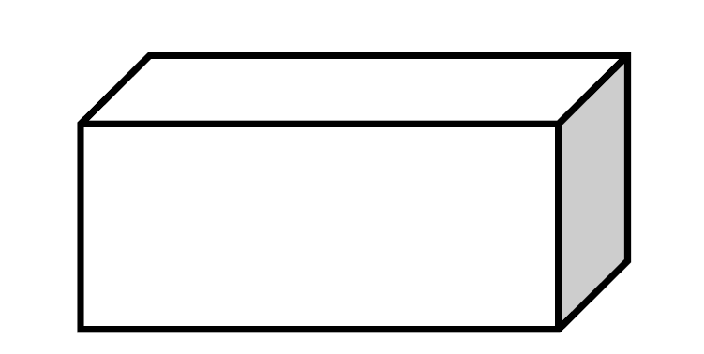
Konstrukcija kartezičnega robota Delovni prostor kartezičnega robota

Primer kartezičnega robota
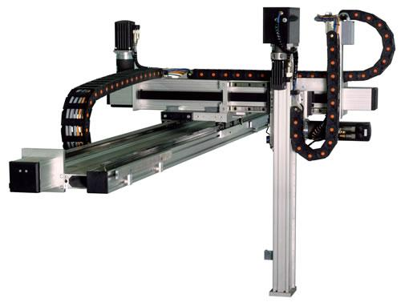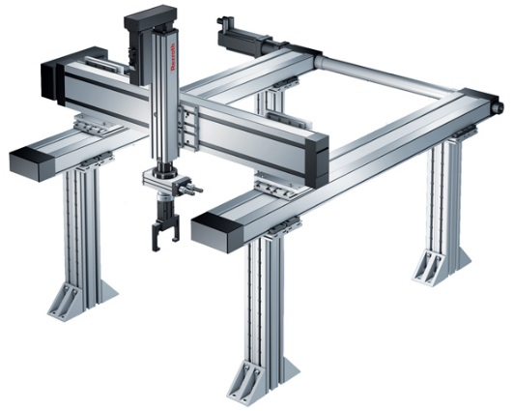
Konstrukcija kartezičnega robota omogoča linearno gibanje v treh dimenzijah. Včasih je na vrhu robota dodana rotacijska os, ki omogoča zasuk obdelovanca. Kartezični roboti so pogosto izdelani s tremi translacijskimi osmi in modularno, zato jim po potrebi lahko dodajamo ali odvzemamo osi.

Cilindrična zgradba robota
Konstrukcija cilindričnega robota Delovni prostor cilindričnega robota
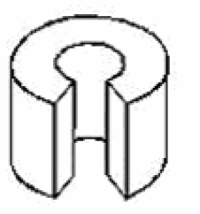

Primer cilindričnega robota
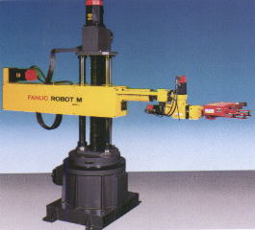
Cilindrični roboti imajo eno os rotacijsko, ter dve translacijske osi.

Sferična zgradba robota

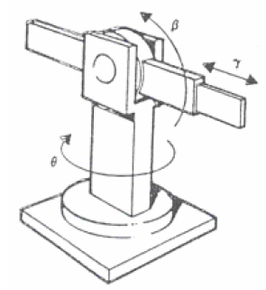
Konstrukcija sferičnega robota Delovni prostor sferičnega robota

Sferični robot je sestavljen iz dveh rotacijskih in ene translacijske osi. Translacijska os je lahko vertikalna ali horizontalna.
Primer sferičnega robota
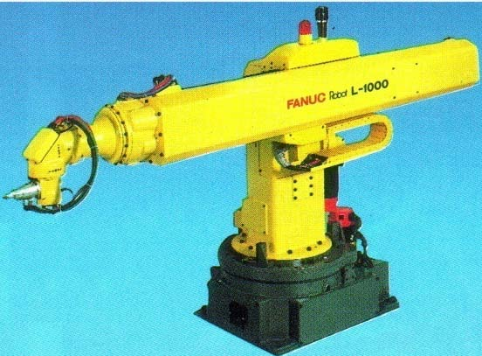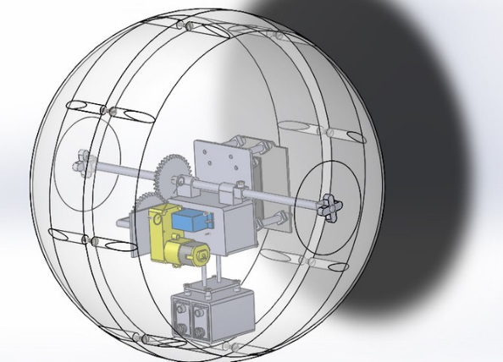

Kombinirana zgradba robota
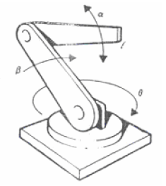
Konstrukcija kombiniranega robota Delovni prostor kombiniranega robota

Antropomorfni robot ima vse osi rotacijske. S svojo konstrukcijo posnema delovanje človeške roke. Običajno imajo ti roboti šest osi. Tri osi imajo translacijske in tri rotacijske, kar omogoča nastavitev želenega položaja in orientacije vrha robota. Ti roboti se najbolj pogosto uporabljajo v industrijskih aplikacijah.
Primer kombiniranega robota
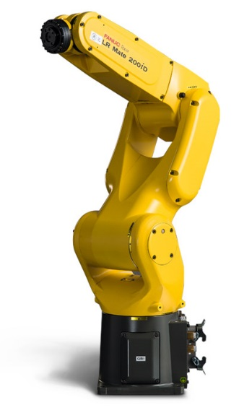

Scara zgradba robota
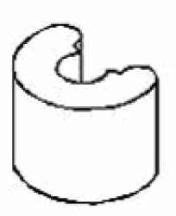
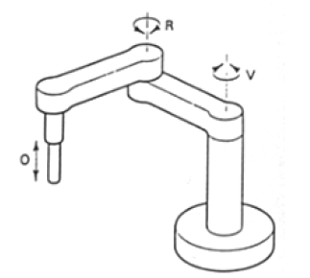
Konstrukcija Scara robota Delovni prostor scara robota

Osnovne lastnosti Scara robotov so, da imajo dve vzporedni horizontalno gibljivi rotacijski osi in vertikalna translacijska os, ki je ob enem rotacijska za rotacijo predmetov. Tako ima taka izvedba robota običajno 4 osi. Robot se običajno uporablja za operacijo sestavljanja.
Primer scara robota
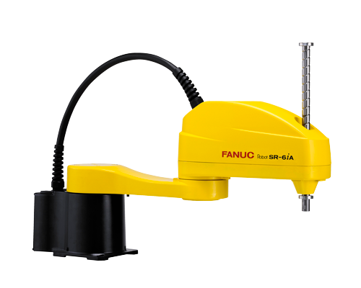

Paralelna zgradba robota
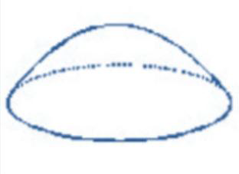
Konstrukcija paralelnega robota Delovni prostor paralelnega robota
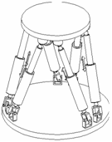

Paralelno zgradbo robotov predstavljajo najbolj delta roboti. Ti roboti imajo najmanj 2 osi ter največ 6 osi s katerimi lahko opišejo vse točke v prostoru.
Primer paralelnega robota
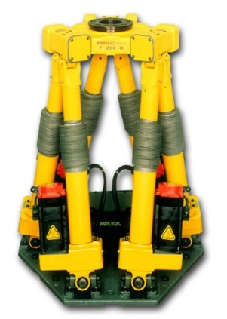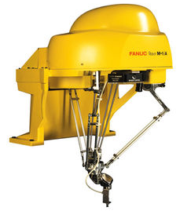
Stewart platforma Delta robot

Modularni robot
Roboti so lahko modularni roboti, ki so sestavljeni iz posameznih rotacijskih in translacijskih sklepov v odvisnosti od namena uporabe, ki omogočajo izbiro dimenzij posameznih osi robota. Robotski krmilnik mora biti izveden tako, da zazna spremembo v konfiguracijo robota.
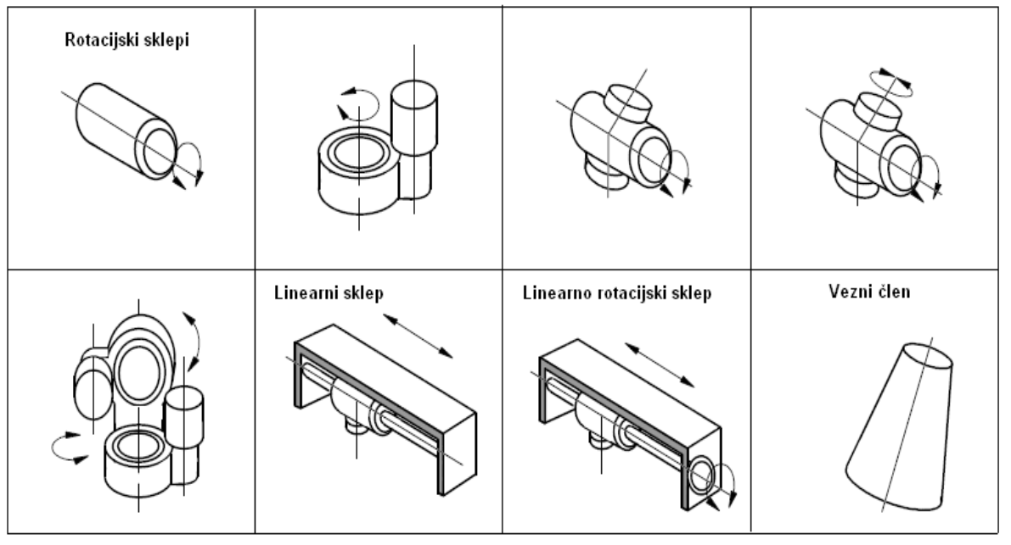
Vrste sklepov modularnih robotov

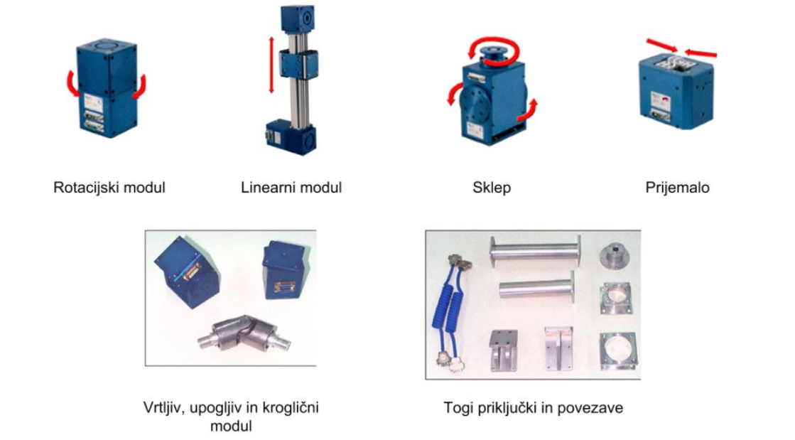
Elementi modularnih robotov

Robotska prijemala
Prijemala lahko delimo na več načinov, in sicer:
- po vrsti medija oziroma načinu ustvarjanja sile;
- po načinu odpiranja;
- po številu prstov;
- po velikosti sile oziroma hoda in
- po namenu uporabe.

Prijemala po vrsti medija oziroma načinu ustvarjanja sile
Poznamo pnevmatski, hidravlični in električni pogon prijemal.
Pnevmatski in hidravlični pogon sta najpogosteje uporabljena pri prijemalih s silo oziroma stiskom. Aktiviranje je zagotovljeno s pnevmatskimi cilindri, ki so zelo robustni in odporni na obremenitve.
Možni sta dve izvedbi:
- delovanje valja v obe smeri ali
- delovanje valja v eno smer in nato vračanje v drugo smer s pomočjo vzmeti.
Na delovanju vretenskih ali zobniških prestavnih razmerjih temelji večina elektromehanskih pogonov, uporabljenih pri prijemalih. Njihov delež na trgu sicer ni visok, a je vseeno veliko izvedb.

Prijemala po načinu odpiranja
Glede na način odpiranja poznamo vzporedna, kotna ter kotna prijemala s polnim odpiranjem.
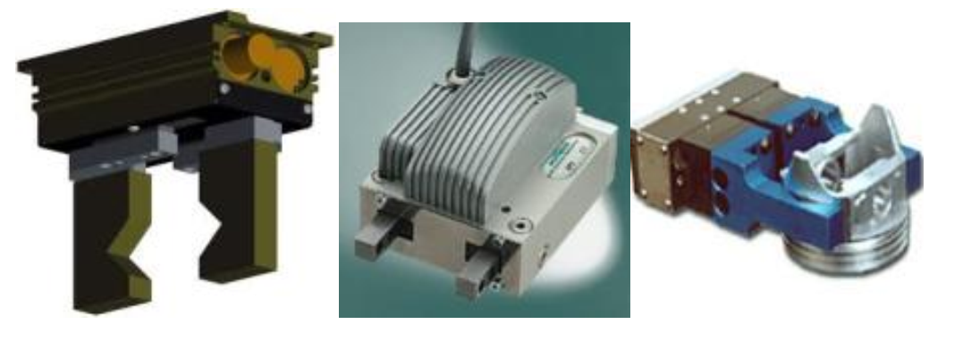
Vzporedna prijemala

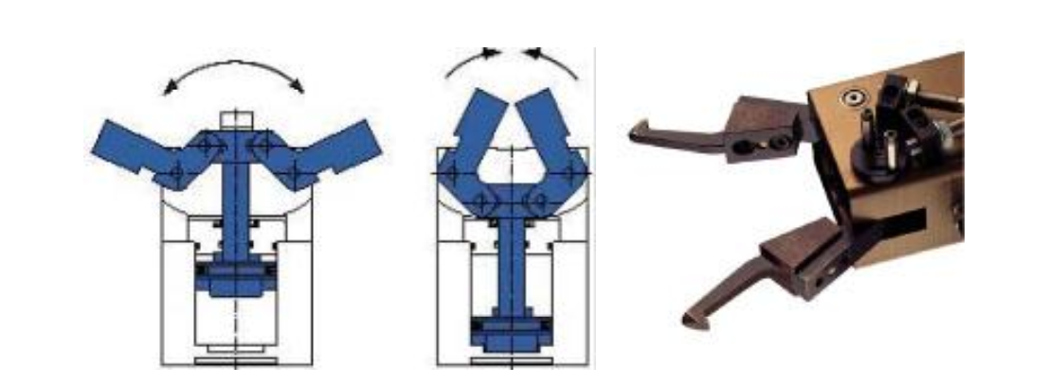
Kotna prijemala
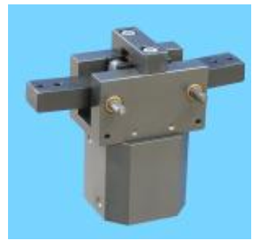
Kotno prijemalo s polnim odpiranjem

Prijemala po številu prstov
Po številu prstov delimo prijemala na dvoprstna, triprstna ali večprstna.
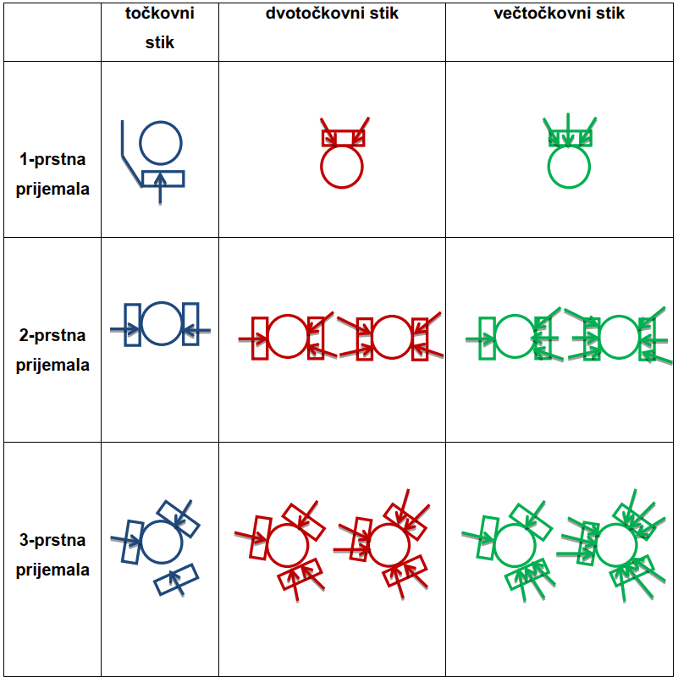

Prijemala po velikosti sile oziroma hoda
Glede na velikost sile oz. hoda poznamo miniaturna prijemala, univerzalna prijemala ter prijemala za velike sile in hode.
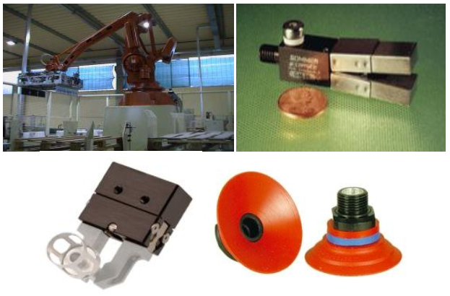
Prijemala po velikosti sile oz. hoda

Prijemala po namenu uporabe
Po namenu uporabe ločimo:
- prijemala za splošno uporabo;
- prijemala z vpenjali za uporabo na obdelovalnih strojih;
- prijemala za uporabo v prehrambeni industriji;
- prijemala za modularne sisteme za potrebe testiranja in učenja ter
- prijemala za raziskovalne namene (univerze, inštitute).

Uporaba industrijskih robotov
Industrijski roboti so uveljavljeni že v skoraj vseh proizvodnih procesih. Na novejših področjih pa se v veliki meri uveljavljajo roboti z možnostjo lastnega odločanja, mobilni roboti ipd. Uporaba robota je omejena na področja, kjer delo zahteva inteligentne odločitve ter vzorce kreativnosti.

Varjenje
Za manipulacijo varilnih orodij je uporaba industrijskih robotov pomembna in se zato zelo hitro razširja. Poznamo dve metodi robotske tehnike varjenja: točkovno uporovno varjenje in električno varjenje z elektrodo.
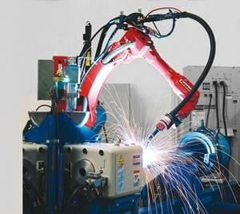
Varilni robot

Točkovno uporovno varjenje
V robotiki se točkovno uporovno varjenje uporablja v proizvodne namene takrat, kadar hočemo združiti več pločevinastih elementov v enega. Pri tem morajo biti pločevinaste komponente že predhodno pritisnjene ena ob drugo. Točki, kjer se pločevini stikata (ležita ena na drugi), robot z elektrodami približa varilne klešče, bakreni elektrodi klešč pa stisneta pločevinasti komponenti v želeni točki uporovnega vara ter spustita tok skozi elektrodi in obe plasti pločevin. Pri tem morajo biti bakrene klešče skupaj s hladilnimi telesi dovolj hladne, da se ne začneta taliti, medtem ko se stalita obe plasti pločevine, in sicer le v točki, kjer se elektrodi dotakneta površine obeh pločevin. Ko se elektrodi odmakneta, se tok skozi pločevino prekine in se prične rekristalizacija raztaljenega materiala pločevin. Pri ponovni vzpostavitvi kristalne mreže zavarjenega mesta obeh kosov pločevin, zvar trdno drži skupaj oba kosa pločevine.
Programer mora upoštevati operacije tipičnega točkovnega varjenja, ki si sledijo po naslednjem vrstnem redu:
- postavitev vrhov elektrod na pravo mesto s pravo orientacijo;
- stisk elektrod (klešč);
- varjenje;
- zadrževanje;
- odmik elektrod (razteg klešč);
- odmaknitev klešč oz. premaknitev le-teh v drugo točko.
Varilne klešče z elektrodami imenujemo tudi varilne pištole in so večinoma sestavljene iz sovpadajočih elektrod in mehanizma klešč. Poznamo več vrst varilnih pištol, večinoma pa so namenjene za lažji doseg raznih točk na varjencih. C-varilna pištola ima eno fiksno in eno premakljivo elektrodo, kleščna varilna pištola pa ima obe elektrodi premakljivi.

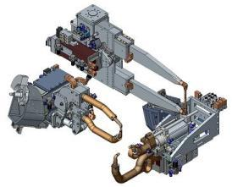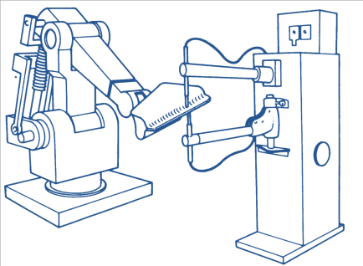
Kleščna in c-varilna varilna pištola Varjenje z robotom ob kleščni varilni postaji

Električno varjenje z elektrodami
Za varjenje po konturah se uporablja električno varjenje z elektrodami oziroma MIG (metal InertGas) varjenje in je bistveno težje kot točkovno varjenje. To je varjenje metalov v inertni zaščitni atmosferi. Proces varjenja se sestoji iz povzročanja električne iskre med žico elektrode in materialom varjenca. Toplota iskre tali tako varilno žico elektrode kot sam material varjenca in zaliva razpoko med omehčanima kosoma obeh varjencev.
Ko se material rekristalizira nastopi trden var med obema varjencema in ju s tem združi v enoviti kos. Ker se varilna žica elektrode rabi zelo pogosto, jo mora posebna avtomatska podajalna naprava s konstantno hitrostjo podajati (riniti) v smer razpoke med varjencema. Ker mora biti omehčan (raztaljen) material zaščiten pred atmosferskim vplivom kisika, se na mesto varjenja dodaja mešanica inertnega plina, ki je tipično sestavljena iz 85 % argona in 15 % ogljikovega dioksida.
Električno varjenje z elektrodami je še dodatno zapleteno, ker se mora po celotni konturi varjenja določati tudi natančna orientacija varilnega orodja in hitrost gibanja vrha varilnega orodja (hitrost gibanja vrha varilnega orodja mora sovpadati s hitrostjo pomika varilne žice) in ne samo položaja vrha varilnega orodja v danem trenutku. Pri takšnem šivnem varjenju je potrebno še ves čas izvajati cik-cak gibanje po osnovni konturi gibanja. V primeru, ko varilna razpoka pri serijski proizvodnji ni vedno na istem mestu, kvaliteta varjenja po konturi zelo trpi. Za rešitev tega problema so razvili zapleten vizualni sistem, ki ugotavlja lego varilne razpoke in sam avtomatsko popravlja konturo varjenja, ki je trenutno na vrsti. Tak vizualni sistem zmore nadomestiti zgolj manjša (nekaj mm) odstopanja od predprogramirane varilne konture. Vizualni sistem za odkrivanje razpoke varjenja sloni na laserski svetlobi in kameri, ki jo zajema. Kamera mora tudi filtrirati ultravioletno sevanje, ki ga povzroča oblok električnega varjenja. Ponavadi je vizualni sistem fokusiran nekaj mm vnaprej po konturi in ugotavlja razdaljo med želeno in dejansko konturo razpoke in on-line daje korekcijske podatke robotskemu krmilniku za položaj nekaj mm vnaprej po konturi.

Strojna obdelava
Tipične aplikacije strojne obdelave z roboti so:
- ulivanje v kalupe;
- rezanje pločevine;
- brušenje;
- poliranje;
- vrtanje in
- rezkanje.

Te aplikacije pogosto zahtevajo manualno delo človeške delovne sile v težkih delovnih okoljih, zato se je tudi uporaba robotov pri teh aplikacijah najprej obnesla ne samo zaradi ekonomskih, ampak predvsem zaradi socialnih zakonitosti.

V splošnem velja, da se roboti uporabljajo za strojno izdelavo v primerih, ko:
- delovna naloga zahteva velik delovni prostor;
- veliko (skoraj človeško) spretnost (gibljivost) v točki orodja;
- zapleteno delovno obliko;
- majhno natančnost dela in
- relativno majhne sile na vrhu orodja.

IZBIRA ROBOTA ZA STROJNO OBDELAVO
Poznamo dva tipa robotov za strojno obdelavo:
- robot s človeškimi karakteristikami in
- robot s strojnimi karakteristikami.

Paletizacija
Paletizacija je po pakiranju prva sodobna transportna tehnologija, ki se je v teku stoletnega razvoja razvila skoraj v vseh industrijsko razvitih državah. Je celota organizacijsko povezanih sredstev za delo in tehnoloških postopkov. Namen procesa paletizacije je na paletah povezati posamezne manjše, kosovne tovore v večje tovorne enote in s tem omogočiti neprekinjeno verigo v procesu distribucije od surovinske baze do končnih potrošnikov. Palete se uvajajo v proizvodne, transportne, skladiščne in distribucijske postopke, pri čemer njihova množična uporaba močno vpliva na racionalizacijo proizvodnih procesov, večanje produktivnosti ob hkratnem zmanjševanju stroškov.
Paleta je namensko izdelana (najpogosteje lesena) podloga, na katero se po ustaljenih pravilih zlaga kosovni tovor (na primer kartonaste škatle, vreče, bale, zaboje) z namenom oblikovati večje, standardizirane tovorne enote, s katerimi varno, enostavno, hitro in racionalno manipuliramo in izvajamo transport.
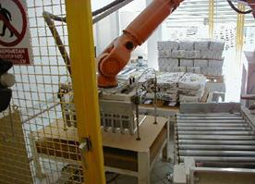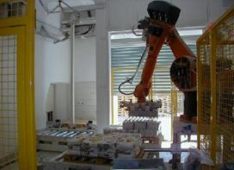
Avtomatizirano zlaganje vreč na palete
CILJI PALETIZACIJE
Glavna cilja paletizacije sta zbiranje, združevanje raznovrstnega kosovnega blaga v večje, standardizirane manipulacijsko transportne enote tovora in povratni tok praznih palet.
Posledično dosežemo tudi:
- pospeševanje manipulacij in prevoza tovora;
- zmanjševanje ali popolna izključitev fizičnega dela v procesu manipuliranja s tovorom;
- povečevanje izkoriščenosti skladiščnih zmogljivosti, kapacitet transportnih in blagovno trgovskih centrov;
- optimalno izkoriščanje prometne infrastrukture;
- povečevanje hitrosti, varnosti in racionalizacije procesa prometnih storitev;
- povečevanje delovnega učinka;
- zniževanje stroškov.
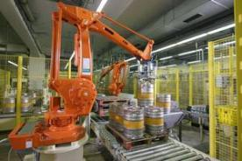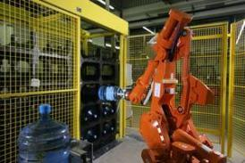
Paletizacija in depaletizacija sodčkov

Robot s človeškimi karakteristikami
Znan je tudi pod imenom procesni robot. Ker je namenjen nalogam, ki so sicer prilagojene človeku, je tudi enake velikosti kot človek, je antropomorfen (robotska roka s tremi prostostnimi stopnjami in z zapestjem, ki ima 2 do 3 prostostne stopnje), kar mu omogoča skorajda spretnosti človeškega delavca. Najpomembnejša spretnost, ki se zahteva od takšnega robota je, da vrh robota (orodja) sledi zapletene zvezne krivulje v svojem delovnem prostoru, kar zahtevajo delovna opravila, kot so pršenje, rezkanje, odrezavanje itd. Procesni robot mora tudi biti hiter (vsaj tako hiter kot človek pri enakem opravilu).
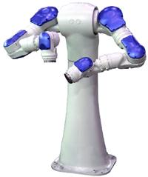
Dvoročni robot za sestavljanje

Robot s strojnimi karakteristikami
Ta robot ima karakteristike podobne stružnici (majhni delovni prostor, velika natančnost in ponovljivost, natančnost pri velikih obremenitvah, trdnost in slabša spretnost – ni prilagodljiv raznolikim nalogam). Idealno bi bilo, če bi roboti, ki jih uporabljajo pri strojni izdelavi, imeli boljše lastnosti tako robotov s človeškimi kot strojnimi karakteristikami, vendar je to nemogoče, kajti večji ko je delovni prostor in hkrati več, ko je prostostnih stopenj, bolj je mehanizem robota elastičen in tem slabša je natančnost in ponovljivost. CNC-stroji (primer robota s samo strojnimi karakteristikami) s svojimi 2-3 prostostnimi stopnjami in do desetkrat manjšim delovnim prostorom, imajo natančnost in ponovljivost +/- 0.003 mm proti cca 0.5 mm pri robotih s človeškimi karakteristikami.
Gotovo je natančnost in ponovljivost robotov pod obremenitvami (ko npr. robotska roka proizvaja silo rezkanja) bistveno slabša kot pri CNC-stroju. Zaradi tega se procesni roboti ne morejo uporabljati za strojne obdelave, ki zahtevo veliko silo za izvajanje izdelave (sila rezkanja, sila rezanja, brušenja itd.). Seveda imajo procesni roboti bistveno večjo spretnost kot npr. CNC-stroj, ker imajo tri prostostne stopnje robotske roke, kar omogoča dosego vsake točke znotraj delovnega prostora ob hkratni poljubni orientaciji orodja. Roboti za strojno izdelavo so primerni za aplikacije, kjer je potrebno orodje (rezkar, sveder, itd.) prenašati po velikem delovnem prostoru, po zapletenih krivuljah nad površino obdelovanca in izvajati operacije dela s spretnostjo človeka. Seveda vse skupaj ob nizkih natančnostih in ponovljivostih s hitrostjo dela, ki je primerljiva hitrosti človeškega delavca.

Aplikacije uporabe robota pri strojni obdelavi
Vrtanje je ena najpogosteje opravljanih delovnih nalog robotov pri strojni izdelavi. Zahteva čim natančnejše pozicioniranje vrha svedra (vrh orodja) nad površino obdelovanca pod pravilno orientacijo. Premer luknje in hitrost vrtanja, ki jo robot lahko izvrta je gotovo odvisna od sile, ki jo lahko robot izvede na vrhu orodja, ne da bi izgubil na že tako ali tako slabi natančnosti.
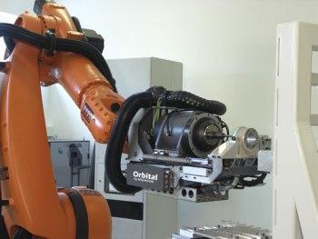
Vrtanje z robotom
Rezkanje je delovna naloga, ki je podobna vrtanju, pri čemer mora robot slediti zadani krivulji na površini robota in odrezavati material.
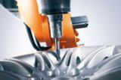
Robotsko rezkanje
Finiširanje in poliranje sta nalogi, ki sta podobni rezkanju z razliko, da ne sledi zgolj krivulji, ampak celotni površini obdelovanca.
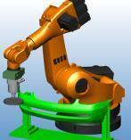
Finiširanje in poliranje
Rezanje pločevine z laserjem je naloga, kjer vrh orodja čim natančneje sledi zadani krivulji.
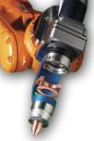
Robot z laserskim orodjem
Brušenje je bistveno bolj zapletena operacija kot prej navedene naloge. Na tržišču se pojavljajo bolj ali manj zapletene aplikacije brušenja z ali brez senzorjev sile, ki merijo silo pritiska orodja (brusni kolut) na obdelovanec, vendar je vsem isti naslednji algoritem, ki ga v osnovi lahko izvedemo tudi brez dragih in zapletenih senzorjev sile. Slika spodaj prikazuje najpomembnejše faze izvajanja brušenja z antropomorfnim robotom in brusnim kolutom. Take aplikacije omogočajo enostavnejše naloge, kot so brušenje odlitkov po mestu spoja kalupa, kot tudi brušenje velikih površin trdih materialov površine tnala in nakovala pri velikih prešah za stiskanje pločevine v avtomobilski industriji.
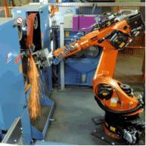
Robotsko brušenje
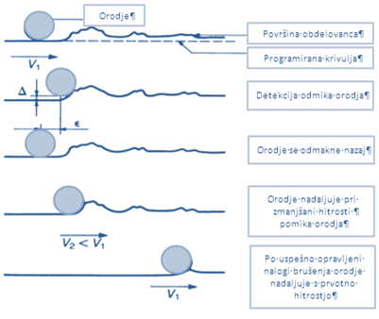
Korekcija poti ob uporabi senzorja sile ali brez njega

Ko se orodje (vrteči se brusni kolut) pri veliki hitrosti V1 odmakne za Δ (detektira jo senzor sile ali pa senzor položaja), se orodje odmakne nazaj za ε in nato ponovno krene v predhodni smeri, vendar tokrat z zmanjšano komponento hitrosti V2 < V1 , tako da dalj časa brusi po istem mestu in s tem odreže dovolj materiala, da se ne odmakne od zadane krivulje. Po opravljeni nalogi brušenja nadaljuje orodje svojo pot, spet s hitrostjo V1. Predhodno opisana metoda brušenja je kontaktna metoda, medtem ko nekontaktne metode uporabljajo za merjenje odmika ali pa za odstopanje dejanske krivulje od zadane tudi fotosenzorje.

Razpršno barvanje z robotom
Najstarejša znana aplikacija uporabe robota v industrijskem okolju je uporaba robota za razpršno barvanje. Še danes je zelo razširjena, predvsem zaradi težkih delovnih pogojev za človeka, ki vladajo pri takšnih delovnih nalogah. Ti roboti iz šestdesetih let prejšnjega stoletja so bili zelo primitivni, a so zaslužni za zelo pomembno inovacijo na področju robotike – učenje z vodenjem (teach-in ali teachbyleading ali teachbyshowing). Dejansko lahko za takšne aplikacije uporabimo vse vrste antropomorfnih robotov, ki imajo na svojem vrhu pritrjeno pištolo za razpršno barvanje. Roboti morajo biti dobro zaščiteni pred izredno agresivno atmosfero, ki vladajo v okoljih, kjer se uporablja razpršno barvanje.

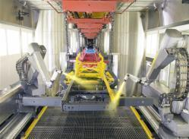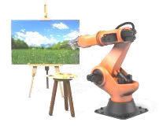
V realnem okolju industrijski roboti barvajo izdelke

Povzetek uporabe robotov
Roboti so mehanske roke, katere poganjajo servo motorji z namenom izvrševanja programiranega ukaza. Roboti lahko izvajajo visoko-hitrostne operacije z visoko natančnostjo. Vzdrževanje potrebujejo relativno redko ter ne potrebujejo počitka. Roboti nimajo svoje inteligence, enostavno ponavljajo enake gibe, znova in znova. Njihova mehanska struktura je zelo toga in so različnih velikosti, odvisno od uporabe. Manjši roboti lahko dvignejo cca. 1 kg težko breme. Največji pa premikajo bremena, ki presegajo 400 kg.
Dandanes najdemo različne robote skoraj v vseh tovarnah, so najbolj razširjena in koncentrirana v kovinski in avtomobilski industriji. Varjenje, rezanje in barvanje največkrat opravljajo v avtomobilski industriji, v drugih industrijah pa pakiranje, paletiranje in splošno manipulacijo blaga.
Omenili smo, da imajo roboti različne mehanske konfiguracije. Po kinematiki lahko ločimo dva tipa robotov, to so roboti s serijsko kinematiko in roboti s vzporedno kinematiko.

Roboti s serijsko kinematiko
Roboti s serijsko kinematiko so sestavljeni iz odprte verige povezav, podobno kot človeška roka (rama, komolec, zapestje in prsti). Ti roboti se uporabljajo za večja opravila, saj imajo večjo nosilnost in večjo prilagodljivost pri doseganju ciljnega položaja, ki so pogosto lahko opisani iz raličnih usmerjenosti. Fleksibilnost robotov merimo z razpoložljivimi prostostnimi stopnjami. Antropomorfen 6 osni robot je najbolj podoben človeški roki, le ta ima 3 translacijske in 3 orientacijske osi. Njegova kinematika omogoča večji delovni prostor, kar pomeni, da dosega predmete, ki so daleč stran od njegovega temelja.
Ima pa tudi dve pomanjkljivosti. Ti roboti so počasnejši in manj natančni kot roboti z vzporedno kinematiko. Zaradi teže vsakega dela robotske roke in zaradi napak motorjev na sklepih, ki nastopajo med povezavami različnih osi robota, je seštevek vseh napak precejšnji v primerjavi z roboti z vzporedno kinematiko. V teoriji je možno izdelati robota z nešteto sklepi, vendar zaradi napak, ki nastopajo vsaka dodatna os pomeni težje nadziranje natančnosti konice robota.

Roboti z vzporedno kinematiko
Roboti z vzporedno ali paralelno kinematiko se običajno uporabljajo v industrijskih, kjer opravljajo premaknitvene aplikacije. V taki industriji so bremena, ki jih morajo roboti premakniti znatno nižji. Prav tako je njihova delovna površina manjša ter za opravljanje del potrebujejo manj prostostnih stopenj, po navadi tri osi za pozicioniranje in ena rotacijska os, ki usmerja breme okoli ene osi. Seveda obstajajo roboti z vzporedno kinematiko, ki lahko prenašajo velika bremena in imajo 6 prostostnih stopenj, kot na primer simulator gibanja Stewart platforma, vendar v industriji niso tako pogosti. V primerjavi z roboti s serijsko kinematiko imajo vzporedni roboti omejen delovni prostor, vendar se lahko veliko hitreje premikajo in ponujajo večjo natančnost, ker se med sklepi ne prikažejo napake.

Zgradba 6 osnega robota

Sklepi robota
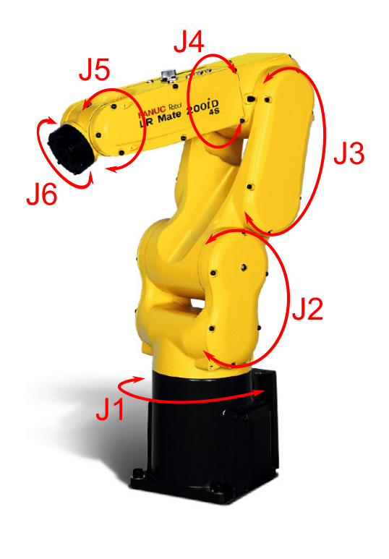
Robotska kinematika je sestavljena iz linearnih in/ali rotacijskih osi, ki omogočajo gibanje robota. Pri šest osnem robotu gre za serijsko strukturo s šestimi členi (links – angleško), ki jih povezuje 6 sklepov (joints – angleško).

Zgradba 6 osnega antropomorfnega robota tako zajema 6 rotacijskih osi. Prva rotacijska os je J1, ki je osnova robota. Le ta os je po navadi pritrjena na podlago ali sani. Vse ostale osi J2, J3, J4, J5 in J6 so nato pritrjene ena na drugo. Tako nam da skupek teh osi končen položaj konice robota.

Točen položaj sklepov, v odvisnosti od tega kateri koordinatni sistem uporabljamo, se nam izpiše pri upravljanju robota. V primeru če uporabljamo koordinatni sistem JOINT je tako podana točna pozicija robota v stopinjah vsakega posamičnega sklepa.
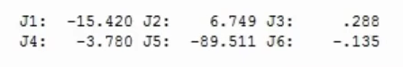
Če se uporablja WORLD koordinatni sistem govorimo o dveh vrstah pozicij. Prva je pozicija v koordinatah X, Y in Z ter podana je v mm. Druga je usmerjenost v W, P in R ter podana je v stopinjah.
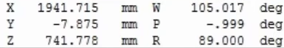
Koordinate JOINT in WORLD koordinatnega sistema so povezane. Iz enega se lahko izpelje drug ter obratno.
Šest osnim robotom se zaradi teh koordinat reče, da imajo 6 prostostnih stopenj. Prostostna stopnja (angl. Degree Of Freedom) označuje geometrijo načina spreminjanja odnosa med dvema segmentoma glede na osi sklepa, ne da bi upoštevali čas.
Tako lahko s temi šestimi osmo ali prostostnimi stopnjami opišemo vse točke v prostoru iz vseh orientacij. Če boste razumeli, delovanje tovrstnega šest osnega robota, boste sposobni uporabljati robote, ki imajo manj prostostnih stopenj.

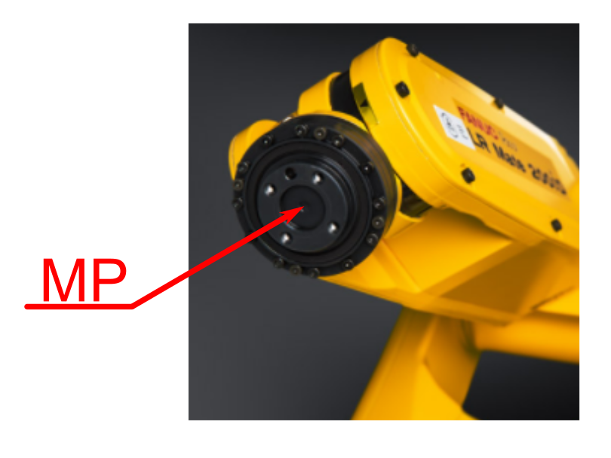
MP in TCP

Mounting point – MP (pritrdilna točka) je točka robota kjer se pritrdi orodje.

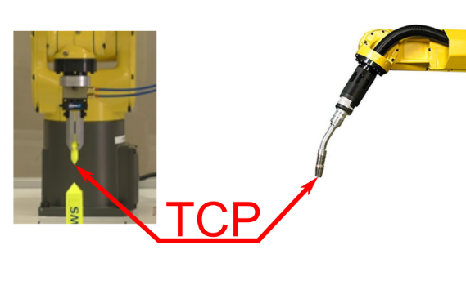
Tool center point – TCP (središčna točka orodja) je zadnja točka robota, vključno z orodjem ali konico dvignjenega elementa. Točko imenujemo tudi končni efektor. TCP točka, je v primeru vzporednega prijemala zadnja točka elementa, ki se lahko zaleti v oviro ali konica varilne pištole, ki je skrajna zadnja točka varilnega robota.
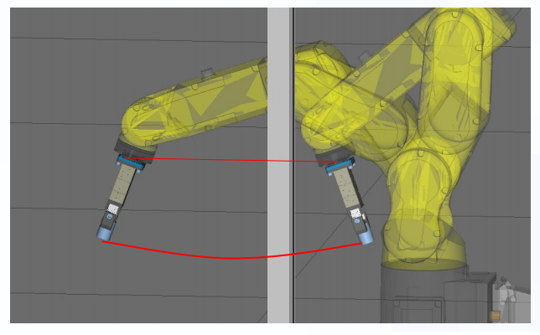
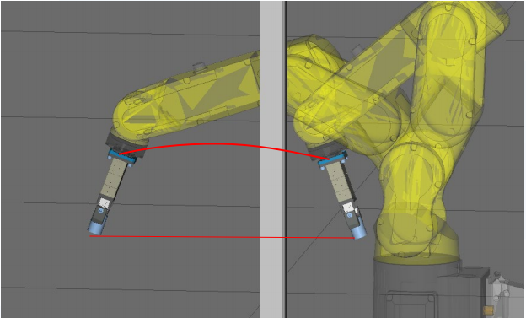

Če TCP ni nastavljen, je privzeti TCP točka MP, tako da se med premikanjem robota le ta nebo linearno pomikal, kar pa je neželeno pri opravljanju robota.

Ko je TCP nastavljen v skladu z orodjem, robot poskrbi, da se orodje premika pravilno, in prilagodi gibanje robota tako, da se gibanje izvaja v skladu z orodjem.

Gibanje robota
Poznamo tri različne vrst gibanj na robotih.

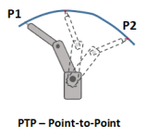
Point to point – PTP
Najkrajša možna pot za premik robota iz ene v drugo točko se izvrši tako, da se robot med gibanjem čim manj prilagodi, do premika v drugo točko. To gibanje imenujemo od točke do točke (point to point – angleško), pogosto okrajšano s PTP. PTP gibi so hitri, vendar ne zagotavljajo posebnega nadzora nad geometrijsko potjo TCP-ja. Tako se ta gib uporablja takrat, kadar nimamo ovir v delovnem prostoru robota.

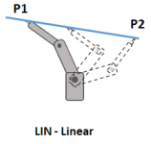
Linear – LIN
Če želimo nadzirati geometrijo poti TCP-ja, potem potrebujemo interpolirano gibanje, na primer črto. Tako se TCP premika po ravni črti od začetne točke do ciljne točke. Linearni gib uporabljamo takrat, kadar želimo nekaj prenesti v ravnini ali robota premikati po ravni premici. Ta gib je zelo uporaben pri paletizaciji robota.

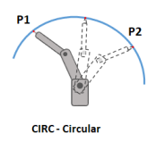

Circle or spline
Drugi interpolirani gibi so krogi in zlepi, ki so gladka interpolacija skozi nekatere ciljne točke v prostoru.

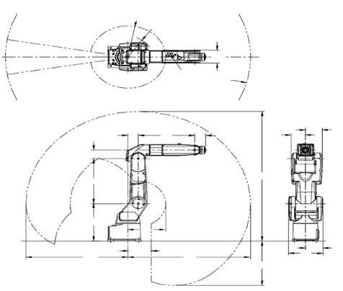
Delovni prostor robota
Vsak robot ima svoj delovni prostor, ki je skupek točk, ki jih konica robota lahko doseže oz. to predstavlja njegove fizikalno-mehanske omejitve. Ko robot doseže točko izven njegovega delovnega prostora se ustavi. Seveda delovni prostor mobilnih robotov razlikuje od industrijskih.
Poleg naravnega delovnega prostora lahko robotu določimo varno območje z namenom, da bi se izognili trkom z drugimi stroji. Pravilo je, da mora celotno telo robota vedno ostati v varnem območju.
Poleg tega lahko definiramo tako imenovane prepovedane cone in uvedemo omejitve, da robot ne more vstopiti v te dele prostora. Lahko se oboje kombinira, na primer tako, da se v varno območje vključi nekaj prepovedanih con.

Koordinatni sistemi - Frames

Zunanje in notranje koordinate robota
Položaj in orientacijo vrha robota v nekem prostoru (robotskem okolju) opisujemo z zunanjimi spremenljivkami. Za določanje položaja in orientacije najpogosteje uporabljamo kartezičen koordinatni sistem. Položaj vrha robota določimo glede na izbrano izhodišče s pomočjo vrednosti v smereh x, y in z, orientacijo pa z vrednostmi zasuka okoli posameznih osi.
Trenutne vrednosti posameznih robotskih sklepov pa opisujemo z notranjimi spremenljivkami. Ko robot oziroma njegov vrh zavzame določen položaj, se izrazi vrednost notranjih spremenljivk. Za določen položaj in orientacijo vrha robota potrebujemo določene vrednosti notranjih spremenljivk posameznih sklepov robota.
Za uporabnika robota pridejo v poštev za izražanje položaja in orientacijo vrha robota predvsem zunanje spremenljivke, za proizvajalce robota pa večinoma notranje spremenljivke. Večinoma lahko pri robotih zunanje spremenljivke izražamo relativno glede na specifični izbrani koordinatni sistem.
Poznamo več različnih koordinatnih sistemov robotske celice. Te koordinatne sisteme zaradi angleške literature imenujemo različni »frame«-i oz. okvirji. Ta okvir je opisan kot formula koordinatnega sistema. Tako je frame v bistvu koordinatni sistem s točno določenimi položaji in usmeritvami. Ti različni frame-ji koordinatni sistemi so geometrijski temelj robotske roke in razumevanje, kako z njimi ravnati, je ključnega pomena pri konstruiranju oz. načrtovanju robotske celice. Tako ta lažje razumevanje pri delu z roboti lahko prepoznamo nekaj temeljnih koordinatnih sistemov.

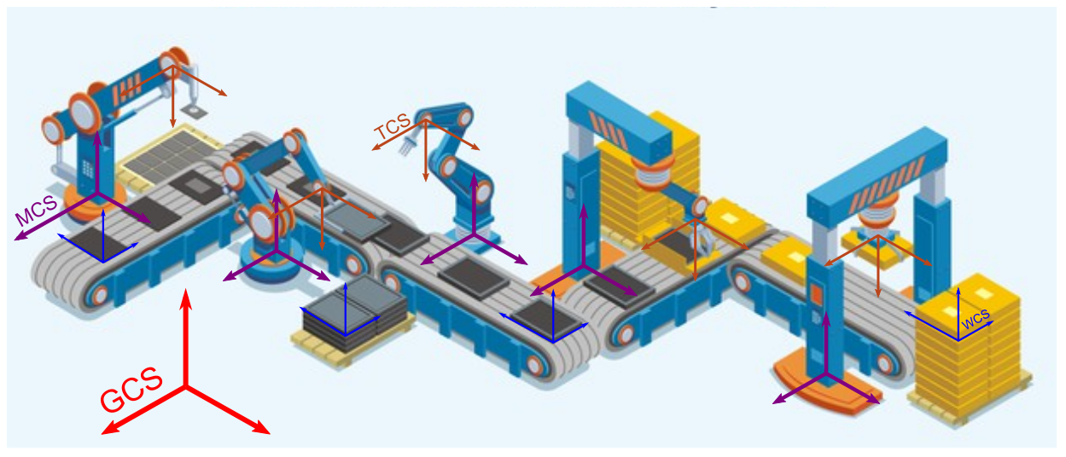
Različni koordinatni sistemi robotske celice

GLOBALNI KOORDINATNI SISTEM (GCS – global coordinate system)
Globalni koordinatni sistem opredeljuje izvor in usmerjenost naše robotske celice, ki jo sestavljajo vsi roboti v naši proizvodnji. Kadar je v prostoru več strojev in robotov, je vedno pomembno določiti edinstven globalni referenčni sistem, da bodo stroji in roboti uporabljali enake globalne koordinate.

STROJNI KOORDINATNI SISTEM (MCS – Machine coordinate system)
Vsak robot ali stroj ima svoj strojni ali lokalni koordinatni sistem. To je priročno pri programiranju posameznih robotov. Vendar drugi stroji ne bodo videli tega sistema in ne bodo razumeli njihov koordinat, določenih v tem okviru. Pri uporabi enega robota se lahko uskladi globalni in lokalni koordinatni sistemi.

KOORDINATNI SISTEM ORODJA (TCS – Tool coordinate system)
Izvor koordinatnega sistema orodja se nahaja na TCP robota. Na zgornji sliki imajo roboti pripeta orodja, zato koordinatni sistem orodja temelji na pritrdilni točki na šesti osi.

KOORDINATNI SISTEM OBDELOVANCA (WCS - Workpice coordinate system)
Najpomembnejši koordinatni sistem za programerja robota ali operaterja je koordinatni sistem obdelovanca. Ta koordinatni sistem je tisto, kaj operater vidi. Prav tako ta koordinatni sistem zajema vse programirane točke in gibe, ki se nanašajo na obdelovanec. Včasih ga imenujemo tudi koordinatni sistem izdelkov. Takih koordinatnih sistemov je veliko v običajni robotski celici, ker robot opravi naloge na več izdelkih in vsak ima svoj izvor in orientacijo.

Operacije koordinatnih sistemov
Zakaj sploh potrebujemo okvirne operacije?
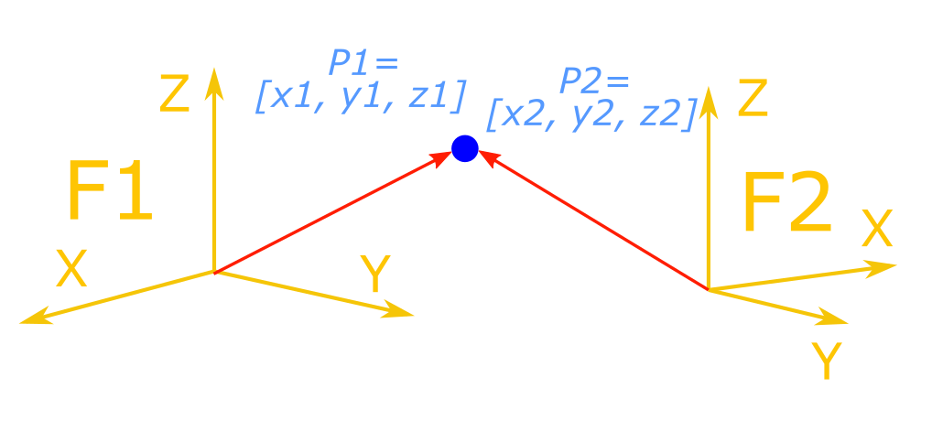
Predstavljajmo si, da imamo dva različna opazovalca. Prvi je v frame-ju F1 in drugi v frame-ju F2. Oba gledata isto modro točko v danem prostoru. Prvi opazovalec bo videl modro točko po koordinatah točke P1, drugi pa s koordinatami točke P2.
Ker vemo, da različne robotske aplikacije izražamo v več različnih koordinatnih sistemih je na mestu vprašanje: Kako torej ugotovimo položaj dane točke iz vidika F2 frame-ja, če poznamo njen položaj v F1 frame-ju?
Če želimo najti način za pretvorbo iz P1 v P2, moramo vedeti, kako sta izvirna okvirja F1 in F2 povezana. Tu pridejo v poštev operacije okvirjev. Koordinatne sisteme lahko premikamo linearno, rotacijsko ali pa oboje hkrati.

Linearen pomik koordinatnega sistema
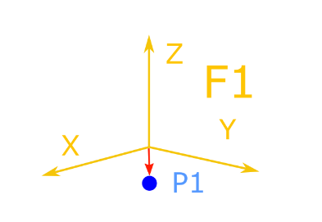
Nahajamo se v frame-ju F1 in opazujemo modro točko. Položaj modre točke lahko opišemo s koordinatami P1 [x₁, y₁, z₁].
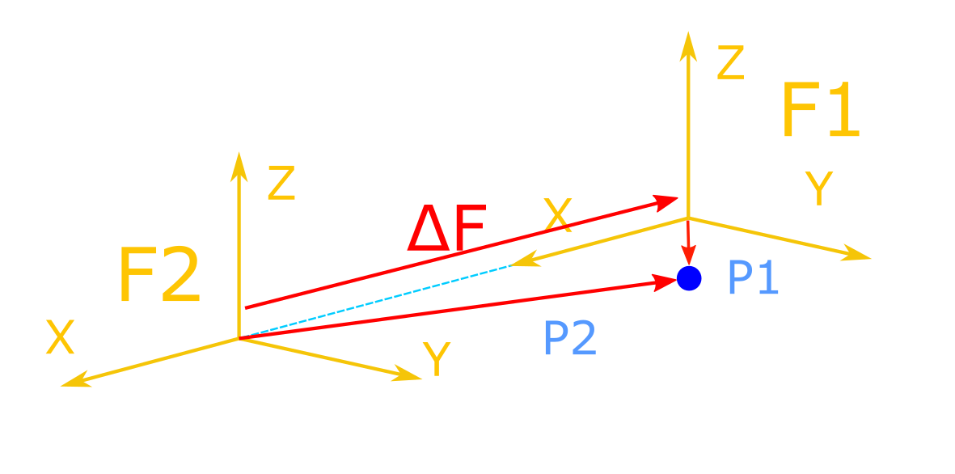
Ko kopiramo in linearno premaknemo koordinaten sistem dobimo frame F2, ki je oddaljen za ΔF iz koordinatnega izhodišča F1 frame-ja. Ista modra točka s tega koordinatnega sistema ima drugačen položaj, ki ga poimenujemo P2 [x₂, y₂, z₂]. Tak je bil linearno narejen tako ga lahko opišemo z zelo preprosto formulo: P2 = ΔF + P1.
Intuitivno lahko mislite, da je tako pot iz F2 frame-ja do točke taka, da iz F2 potuje do F1 in nato iz izhodišča koordinatnega sistema F1 do točke P1.
Torej če je linearen pomik možno opisati z linearno enačbo, torej lahko vsak njen člen opišemo z linearno enačbo. Tako če razčlenimo P2 na vsako koordinato posebej, pomeni, da v primeru za x₂ je račun naslenji: x₂= x₁+ Δx. Isto se uporablja za y in z koordinate, seveda s svojimi členi točke P2. Tako lahko trdimo, da odmik ΔF izraža, kako je stari okvir F1 viden iz novega okvira F2.
Primer:
Če imamo negativen linearen pomik koordinatnega sistema F2 po Y osi koordinatnega sistema F1 za 10 enot, ima linearno pomaknjen koordinaten sistem koordinate F2 [0, -10, 0]. Tako lahko modro točko opišemo s koordinatama P1 iz koordinatnega sistema F1 in s P2 iz linearno pomaknjenega koordinatnega sistema F2. Tako ima točka koordinate glede na osnoven koordinatni sistem P1 [1, 1, 0]. Iz tega lahko izračunamo, da ima toča v prostoru glede na linearno premaknjen koordinatni sistem naslednje koordinate P2 [1, -9, 0].

Vrtenje koordinatnega sistema
Rotacija koordinatnega sistema je nekoliko bolj zapletena kot translacija, saj to ni linearna operacija. Da bi ugotovili, kako se položaj točke spremeni v opazovanem koordinatnem sistemu med rotacijo, moramo ta položaj predhodno pomnožiti s tako imenovano rotacijsko matriko R(θ). Torej se točka P2 izračuna s računom:
$$P_{2}=R\left(θ\right)∙P_{1}$$
Vsebina rotacijske matrike je odvisna od osi, okoli katere se rotira koordinatni sistem in od kota vrtenja θ. Tako se rotacijska matrika izračuna na naslednje način:
$$R_{x}\left(θ\right)=\left[\begin{matrix}1 & 0 & 0 \\ 0 & \cos{θ} & -\sin{θ} \\ 0 & \sin{θ} & \cos{θ}\end{matrix}\right]$$
$$R_{y}\left(θ\right)=\left[\begin{matrix}\cos{θ} & 0 & \sin{θ} \\ 0 & 1 & 0 \\ -\sin{θ} & 0 & \cos{θ}\end{matrix}\right]$$
$$R_{z}\left(θ\right)=\left[\begin{matrix}\cos{θ} & -\sin{θ} & 0 \\ \sin{θ} & \cos{θ} & 0 \\ 0 & 0 & 1\end{matrix}\right]$$

Kot je iz matrik razvidno so številke v matriki tudi lahko negativne, to pomeni, da je smer vrtilnega kota lahko pozitivna ali negativna. Standardna definicija sledi pravilu vrtenja na desno stran. Če desni palec poravnamo vzdolž osi preko katere rotiramo, drugi prsti kažejo pozitivno smer vrtenja.
Za lažje razumevanje pa si oglejmo naslednji primer:
V Koordinatnem sistemu F1 imamo točko P₁ [1, 1, 0]. Nato frame zavrtimo okoli navpične Z osi pod kotom θ =90°. V tem primeru moramo za izračun P₂ v enačbe izračunati večkratnika matrike, ki opisuje rotacijo okoli Z osi in vrednosti dejanske točke P₁.
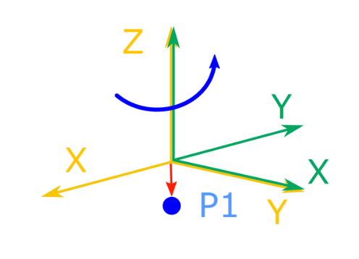
Upoštevajte, da kot zasuka izraža, kako je stari frame viden iz novega frame-ja, tako kot smo v primeru prevodov določili zamik.
$$P_{2}=R_{z}\left(θ\right)∙P_{1}=\left[\begin{matrix}\cos{θ} & -\sin{θ} & 0 \\ \sin{θ} & \cos{θ} & 0 \\ 0 & 0 & 1\end{matrix}\right]∙P_{1} \\ P_{2}=R_{z}\left(-90\right)∙P_{1}=\left[\begin{matrix}\cos\left(-90\right) & -\sin\left(-90\right) & 0 \\ \sin\left(-90\right) & \cos\left(-90\right) & 0 \\ 0 & 0 & 1\end{matrix}\right]∙\left[\begin{matrix}1 \\ 1 \\ 0\end{matrix}\right]= \\ =\left[\begin{matrix}0 & 1 & 0 \\ -1 & 0 & 0 \\ 0 & 0 & 1\end{matrix}\right]∙\left[\begin{matrix}1 \\ 1 \\ 0\end{matrix}\right]= \left[\begin{matrix}1 \\ -1 \\ 0\end{matrix}\right]$$
$$P_{2}=\left\lceil 1, -1, 0\right\rceil$$
Če pogledamo modro točko iz vidika zeleno zasukanega koordinatnega sistema, lahko vidimo, da je na primer položaj vzdolž osi Y negativen, to pomeni da domnevamo da smo prav izračunali koordinate točke P2.

Kombinacija linearnega pomika in rotacije
Obstaja še operacija, ki združuje obe operaciji, kaj pomeni, da lahko z enim matričnim množenjem hkrati izvedemo linearen pomik in vrtenje našega koordinatnega sistema. Kombinacijo tako zapišemo z matriko:
$$P_{2}= \left[\begin{matrix}R & Δ \\ 0 & 1\end{matrix}\right]$$
Pomembno je vedeti, da vrstni red ni komutativen (zamenljiv): najprej vrtimo in nato izvedemo linearen pomik. Če bi najprej izvedli linearen pomik in nato vrteli, bi bil rezultat popolnoma drugačen in bi dobili koordinatni sistem v čisto drugem koncu.

Povzetek operacij koordinatnega sistema
Če imamo položaj točke v enem frame-ju in želimo najti njegov položaj iz drugega frameja, moramo uporabiti enega izmed treh transformacij.
Prvi in najpreprostejši je linearni pomik, ki je matematično preprost odmik enega koordinatnega sistema napram drugemu.
Translacija koordinatnega sistema: $P_{2}=Δ+P_{1}$
Če sta koordinatna sistema zasukana en napram drugega, potem moramo uporabiti matriko vrtenja, ki nam pomaga pri rotaciji frame-ov.
Rotacija koordinatnega sistema: $P_{2}=R\left(θ\right)∙P_{1}$
In pa tretja operacija je, če sta prisotna tako linearen pomik kot vrtenje. Pri tem lahko uporabimo homogeno matriko, ki združuje obe operaciji.
Rotacijska translacija koordinatnega sistema: $P_{2}= \left[\begin{matrix}R & Δ \\ 0 & 1\end{matrix}\right]$

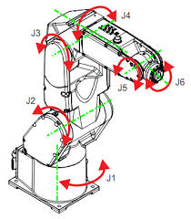
Kinematični model robota
Po pregledu frame-ov, jih sedaj lahko uporabimo neposredno na našem robotu. Izdelamo geometrijski model, ki nam bo omogočil izračun položaja in usmeritve posamezne povezave. Ta model se imenuje kinematični model. V kinematičnem modelu obstajata dve temeljni funkciji:
- direktna kinematika in
- inverzna kinematika.

Direktna kinematika je postopek izračuna položaja in usmeritve točke TCP glede na trenutne vrednosti vsake posamezne osi člena. Oglejmo si našega robota v splošnem položaju v prostoru in predpostavimo, da poznamo točen položaj vseh sklepov - jointov. Seštevek teh pozicij bo enak končni točki TCP. Funkcija, ki opravi ta izračun, je preprosta transformacija med dvema frame-oma: od osnovnega frame-ja J1 do zadnjega frame-ja J6, kjer je TCP.
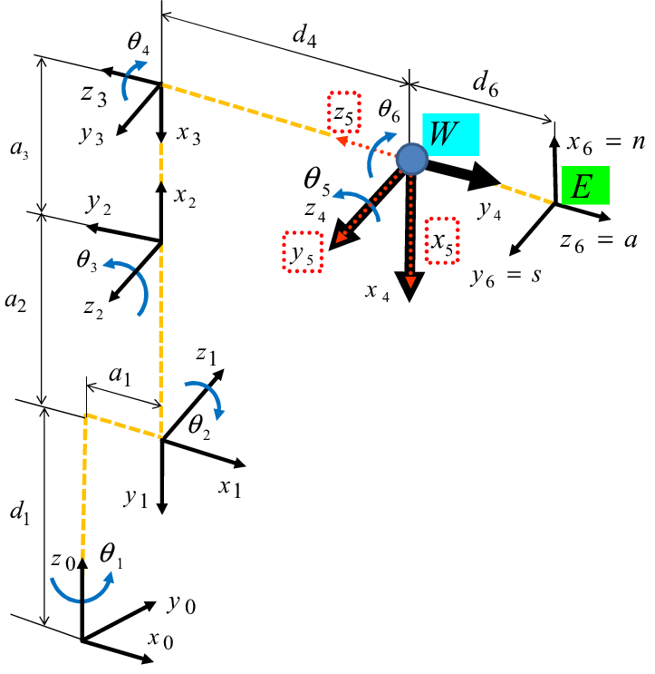
Obstajajo različni načini, kako izraziti neposredne transformacije robota, toda tukaj želimo uporabiti zelo splošno pravilo za reševanje katere koli serijske kinematične verige, ne glede na to, koliko osen je robot s katerim upravljate. Matrica končne transformacije je homogena transformacija in je odvisna od vseh položajev sklepov in mehanskih parametrov robota. Torej to, kar delamo, je preprosto sestavimo verigo P₁ vseh frame-jev z razdaljami in zasuki, ki so zaznani na motorjih.
P₁ = TP₀
Pri tem je potrebno poudariti, če imate robota s translacijsko osjo, potem morate to upoštevati tudi kot časovno spremenljiv parameter, mi bomo delali na robotu ki ima le rotacijske sklepe.
Direktna kinematika je torej postopek kjer moramo najti TCP glede na vrednosti skupnih frame-jev. Inverzna kinematika pa kot izhaja iz imena je obratna, torej pri nje iz TCP-ja pridobivamo podatke. Inverzna transformacija je funkcija, ki jo uporabljamo za iskanje vrednosti skupnih osi glede na položaj in usmeritev TCP. Koordinate TCP so izražene kot osnovni frame-i.
Tako se pojavi vprašanje, zakaj sploh potrebujemo inverzno kinematiko, če že poznamo položaj vsakega sklepa robota? To potrebujemo zato, ker je neizogibno pri načrtovanju naslednjih korakov programa robota. Robote operater programira v koordinatah (X, Y, Z), ki so jasno razumljive. Toda programska oprema za nadzor gibanja deluje neposredno na motorje, ki premikajo sklepe robotov. Torej potrebujemo način za preobrazbo iz prostora poti v prostor sklepov. To poteka podobno kot premik človeške roke pri prijemanju nekega predmeta. V prostoru vidimo samo pot ciljnega položaja in se ne ukvarjamo kakšni koti sklepov (ramen, komolca in zapestja) so pri tem premiku potrebni.
Direktna kinematika Inverzna kinematika
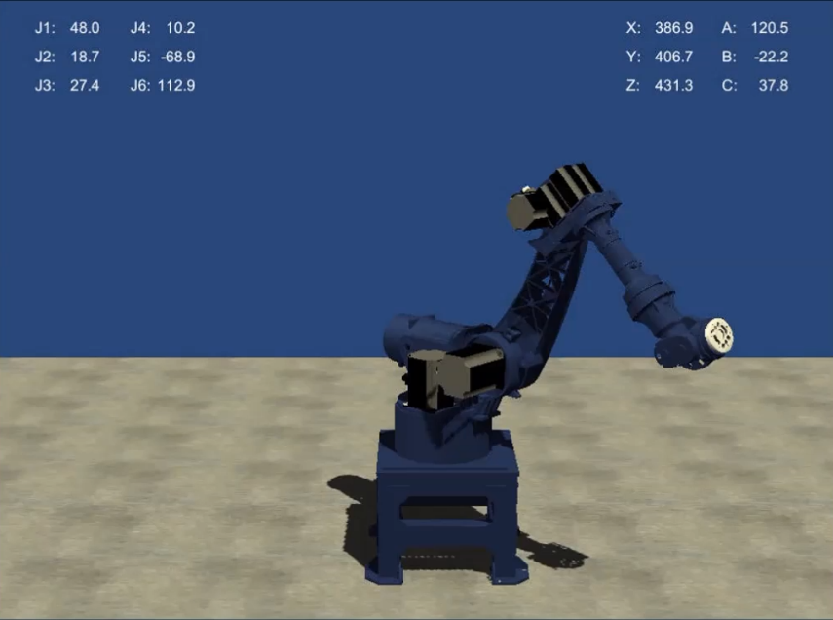
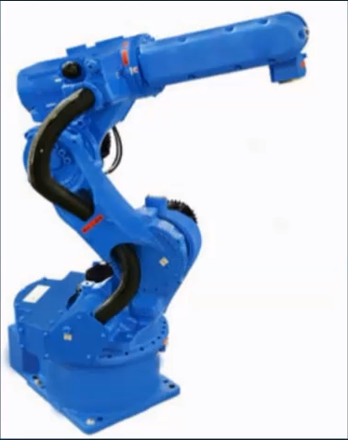
Za serijsko kinematiko je problem reševanja inverznih transformacij običajno veliko težji kot direktnih transformacij. Pri inverzni transformaciji je potrebno vsako verigo premika posebej analizirati in je včasih celo nemogoče rešiti problem v zaprti obliki. To pomeni, da ne moremo zapisovati enačb za izpeljavo vrednosti skupnih osi. V teh primerih je potreben numerični pristop. Pogoj, ki omogoča rešitev z zaprto obliko za 6-osni robot, je konfiguracija zapestja.
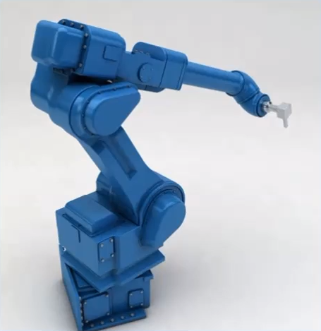

Obstajata dve različni vrsti zapestja. Na levi strani je sferično zapestje, ker se tri rotacijske osi (J4, J5 in J6) sekata v eni točki, v t.i. središčni točki zapestja. Ta konfiguracija je najpogostejša v industriji in omogoča lepo rešitev zaprte oblike. Na desni strani vidimo robota z drugačnim zapestjem, katerega rotacijske osi se ne sekajo v eni točki. Ta konfiguracija zahteva numerično rešitev, zato je matematično bolj zapletena ter pri nakupu dražja. Ta tip zapestja robota se giba s konstantno hitrostjo, zaradi tega se pogosto uporablja pri industriji barvanja, kjer je za brizganje enakomerne plasti barve nujno potrebna stalna hitrost gibov.

Načrtovanje poti
To poglavje govori o načrtovanju poti, kjer kot pot mislimo na geometrijski opis gibanja robota v prostoru. Z uporabo kinematičnega modela lahko izračunamo posamezne položaje robota v različnih točkah. Vendar poleg tega je izredno pomembno, da poznamo premikanje robotske roke iz ene točke v drugo. To geometrijsko krivuljo, ki nastane med premikanjem med točkami imenujemo pot.
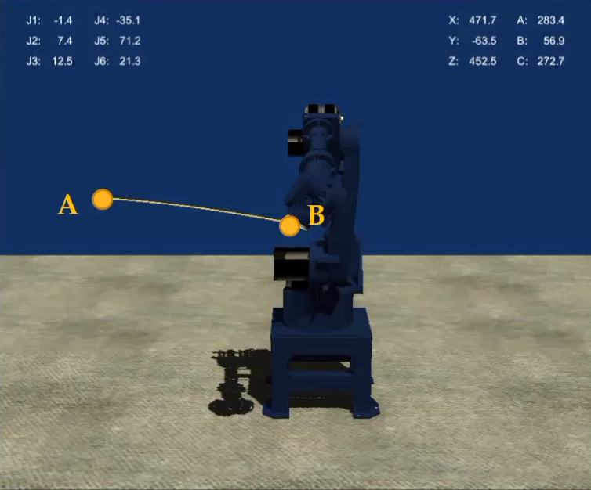
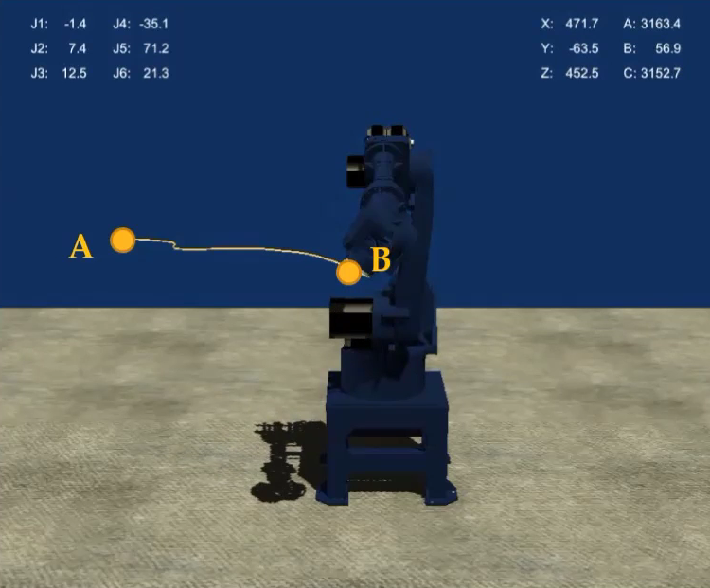
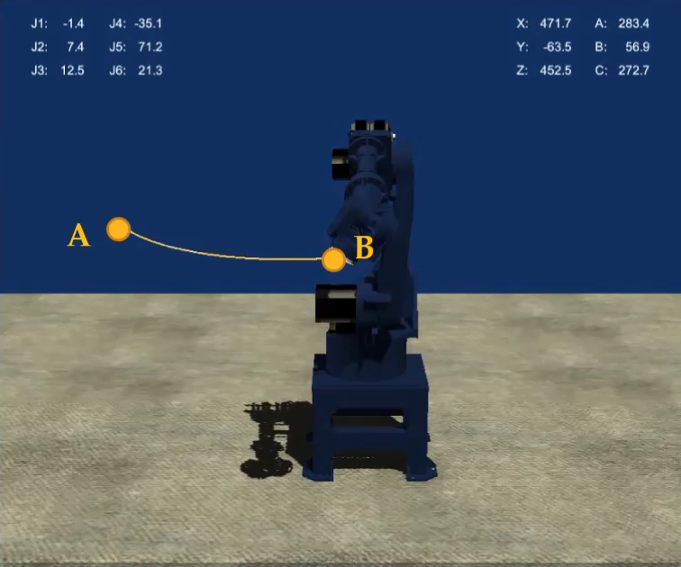
Obstaja veliko različnih načinov za premikanje robotske roke iz ene točke v drugo, poglejmo nekaj primerov:

Ko pripravimo želeno geometrijo poti mu še nastaviti čas gibanja s katerim določimo vse parametre premikanja. Tako lahko robotsko roko lahko premikamo počasneje ali hitreje. Upoštevajte, da je pot v obeh primerih enaka, a trajektorija pa različna. Pot in trajektorij sta dve ločeni temi, ki pa sta tesno povezani. O poti bomo govorili v tem poglavju, v naslednjem poglavju pa bomo preučili trajektorije. Že prej smo določili glavno nomenklaturo za premike poti, ki so premiki:
- od točke do točke (PTP),
- linearno gibanje (line),
- krožno gibanje (circles) in
- krivulja (spline).

Gibanje point to point – PTP
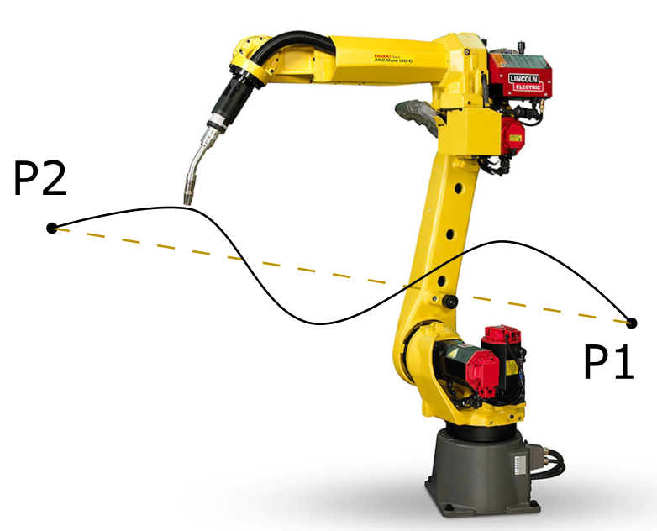
Najpreprostejše gibanje je Point-to-pont (PTP), tovrstno gibanje je linearna interpolacija skupnih osi robota. Kaj to točno pomeni?
Predstavljajte si, da se robot začne gibat od točke P1, kjer imajo vsi sklepi robota določene vrednosti v kotih in se giblje do točke P2, kjer imajo sklepi druge vrednosti. To kar se zgodi med gibanjem robota iz točke P1 v točko P2 je enostavno linearno povečevanje ali zmanjšanje kotov v različnih sklepih.

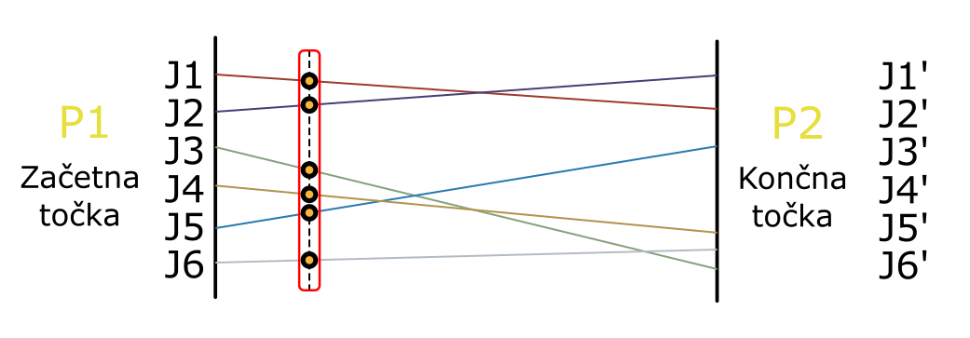

$$P=P_{1}\left(1-t\right)+P_{2}t t∈[0,1]$$
Za opis enačbe tega gibanja uporabimo parameter t, ki je enak 0 na začetni točki (P1) in enak 1 na koncu gibanja (P2). Če izberemo katero koli vrednost med 0 in 1, imajo skupne osi vrednost
P = P₁·(1 -t)+P₂·t. To je linearna interpolacija. Lahko preverite, če je t = 0, potem je P enako P₁, ki je izhodiščna točka. Če je t = 1, je P enako P₂, končna točka. Pri tem je potrebno razumeti dve zelo pomembni stvari:
- prvi je, da t ni čas, ampak je le parameter, ki opisuje krivuljo od nič do ena. Opisuje pot, ne pa tudi trajektorijo, torej se načrtuje le geometrija, ne pa tudi hitrosti gibanja. Torej je čas izključen.
- Druga pomembna stvar je, da se ta linearna interpolacija zgodi v sklepih robota. Koti sklepov robotske roke se premikajo linearno od začetnega položaja do ciljne vrednosti. Na primer, spoj J1 se lahko premika od 0 do 80 stopinj. Vendar linearno gibanje posameznih sklepov ne pomeni linearen gib točke TCP, saj če se premakne le J1, potem bo nastopilo tisto krožno gibanje.
Torej, medtem ko je gibanje PTP programirati zelo enostavno in hitro izvedljivo, kljub temu nimamo nadzora nad dejansko potjo robotske roke. Pred izvedbo simulacije, tako niti ne vemo kako bo izgledal položaj in usmeritev točke TCP med prehajanjem iz točke P1 v točko P2.

Interpolacija poti
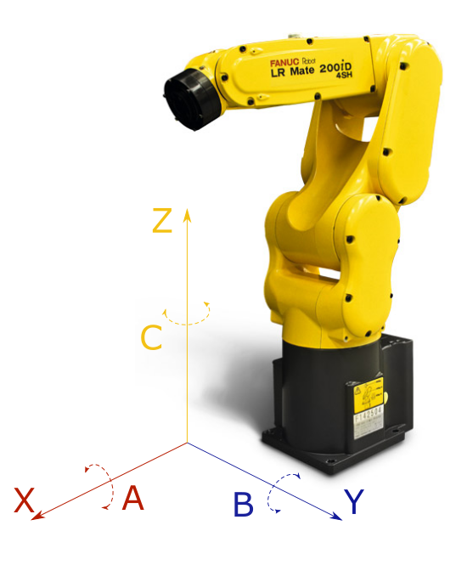
Naš robot ima šest prostostnih stopenj, zato pri opisu položaja TCP-ja v prostoru, uporabimo šest koordinat: tri za položaj in tri orientacije.

Predstavljajmo si, da spet začnemo od točke P1. A tokrat njegovih koordinat ne izražamo v Joint koordinatnem sistemu, ampak namesto tega uporabimo koordinatni sistem poti, kjer uporabimo koordinate X, Y, Z za položaj in A, B, C za orientacijo. Naša končna točka je P2, ki je izražena isto kot začetna točka v X, Y, Z in A, B, C.

Premikanje z enega položaja v drugega v prostoru XYZ se izvaja preprosto linearno. Poglejmo spodnji primer določitve točke P:
- začnemo iz koordinatnega izhodišča (P1),
- dodamo 1 enoto vzdolž X koordinate (P2),
- nato eno vzdolž Y koordinate (P3) in
- na koncu nato eno enoto odštejemo od X in eno od Y (P4).
Pri naslednjem koraku ni presenečenje, da pridemo nazaj na koordinatno izhodišče. Zato delamo v evklidskem prostoru, kjer se vektorji seštevajo linearno.
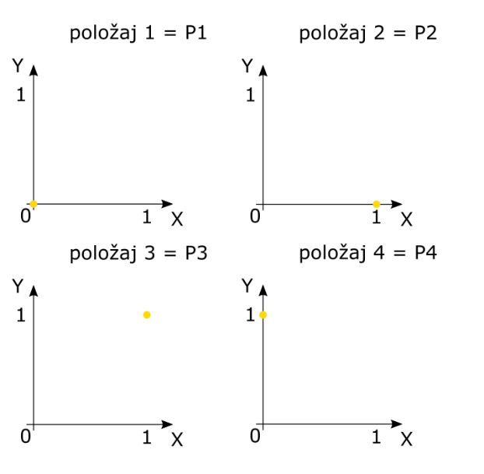

$$P1=(x_{0},y_{0})$$
$$P2=(x_{0}+1,y_{0})$$
$$P3=(x_{0}+1,y_{0}+1)$$
$$P4=(x_{0},y_{0}+1)$$
$$P5=P1$$

Pri premikanju orientacije ni tako enostavno, ker se vektorji na krogli ne seštevajo linearno (Euler koti). Zato, za razliko od tridimenzionalnega prostora XYZ se ne uporablja evklidski prostor, ampak krogla. Poglejmo spodnji primer, kjer so vsi A, B in C koti enaki nič. Na drugi sliki se zavrtimo koordinatni sistem okoli osi X, tako da orientaciji A dodamo 90$°$. Nato zavrtimo Z os za 90$°$. In potrem gremo nazaj in odvzamemo od A 90$°$ in od C 90$°$. Kot vidimo na zadnji sliki, začetno in končno stanje sta različni. Če bi se rotacije seštevale linearno kot položaji, bi se vrnile v prvotni položaj A, B in C.
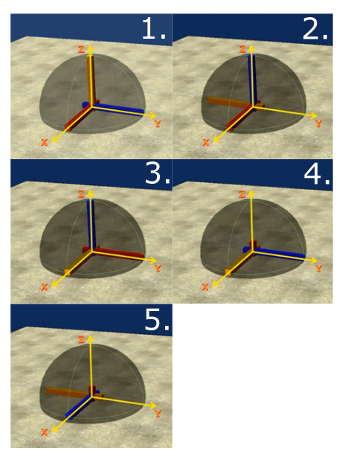
$$1.: A, B, C=0$$
$$2.: A → +90°$$
$$3.: C → +90°$$
$$4.: A → -90°$$
$$5.: C → -90°$$
$$1. ≠5.$$

Kako torej interpoliramo kote orientacije? Vemo, da lahko za iskanje pravilnega zasukanega frame-ja uporabimo matrice vrtenja. Namesto da bi dodali kot, moramo vnaprej pomnožiti z matriko vrtenja aditivi. Vendar matrice niso primerne za interpolacije, saj jih ni mogoče parametrizirati z eno samo spremenljivko, ki teče od 0 do 1. Rešitev je, da se uvede nov način izražanja, za katero se uporabljajo kvaternije.

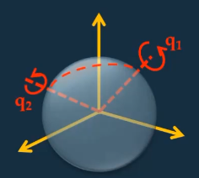
Kvaternioni so preprosto način izražanja orientacije, tako kot Eulerjevi koti in matrice vrtenja. Na sliki sta prikazana dva kvaterniona (q1 in q2), ki lahko predstavljata položaj TCP-ja. Vsaka usmerjenost TCP-ja se lahko opiše zgolj z enim kvaternionom, kljub temu, da je položaj (X, Y, Z) pri temu nespremenjen.

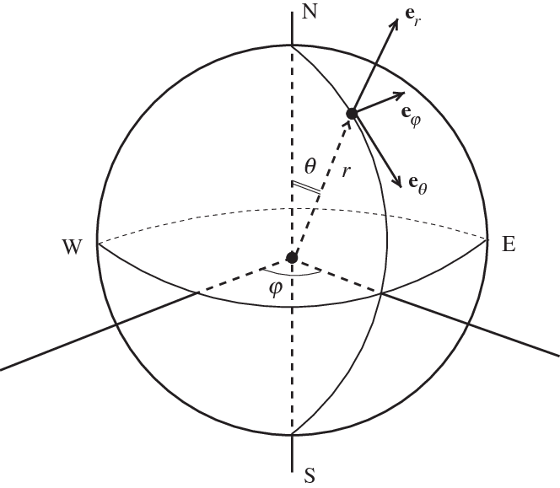
Interpolacija je v matematiki približna vrednost funkcije znotraj obsega znanih nepovezanih vrednosti neodvisne spremenljivke. Tako lahko z interpolacijo pridobimo vmesnih vrednosti med dvema točkama v funkciji in tako zna robot izračunati svojo najkrajšo pot.
Interpolacija teh dveh kvaternionov (q1 in q2) pa nam pokaže najkrajši gib robota za premik iz ene orientacije v drugo. Ker so kvaternioni v sferičnem koordinatnem sistemu, se ta interpolacija imenuje SLERP (Spherical Linear Interpolation - sferična linearna interpolacija). Sferičen koordinatni sistem

Poglejmo praktičen primer na spodnjih slikah. Oranžna črta kaže interpolacijo kvaternionov (q3 in q4), ki jih pa ponazarja rdeča igla. Pri opazovanju slik, verjetno takoj opazimo da je TCP v obeh primerih v istem položaju vendar je orientacija drugačna. To dokazuje tudi, da so koordinate X, Y, Z enake v obeh primerih, orientacije A, B, C pa se spreminjajo.
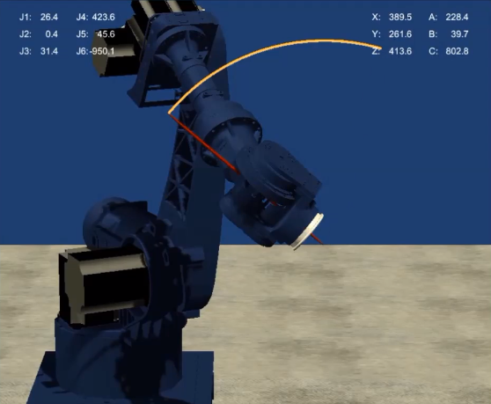
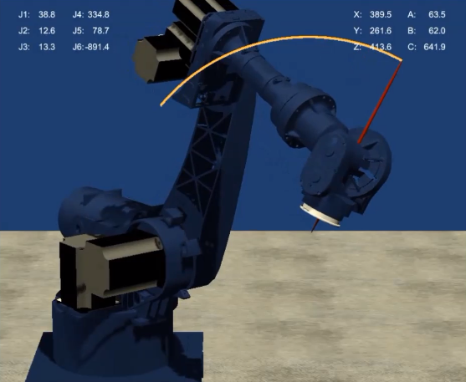
q3
q4

Linearno in krožno gibanje
$$P_{2}=\left\{\begin{matrix}x_{2} \\ y_{2} \\ z_{2}\end{matrix}\right.$$
$$P_{1}=\left\{\begin{matrix}x_{1} \\ y_{1} \\ z_{1}\end{matrix}\right.$$
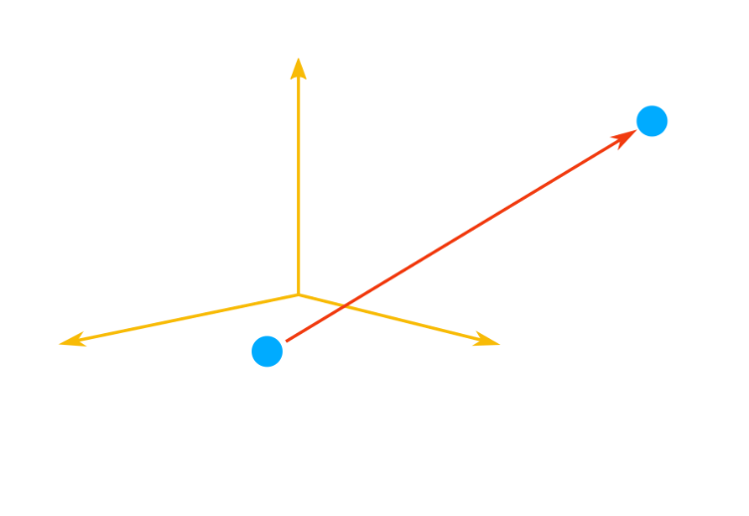
Najenostavnejša interpolacija v prostoru poti je linearna črta. Začnemo od točke P1 s koordinatami x₁, y₁, z₁ in želimo doseči P2 s koordinatami x₂, y₂, z₂. Formula za linearne interpolacije ostaja enaka:
$$P=P_{1}\left(1-t\right)+P_{2}t t∈[0,1]$$
Razčlenitev enačbe za vsako koordinato daje koordinate X, Y in Z.
$\begin{matrix}x=x_{1}\left(1-t\right)+x_{2}t \\ y=y_{1}\left(1-t\right)+y_{2}t \\ z=z_{1}\left(1-t\right)+z_{2}t\end{matrix}$
Oglejmo si dva praktična primera. V prvem primeru imata izhodiščni in ciljni točki enake usmeritve, zato se interpolacija zgodi samo na koordinatah položaja X, Y in Z.
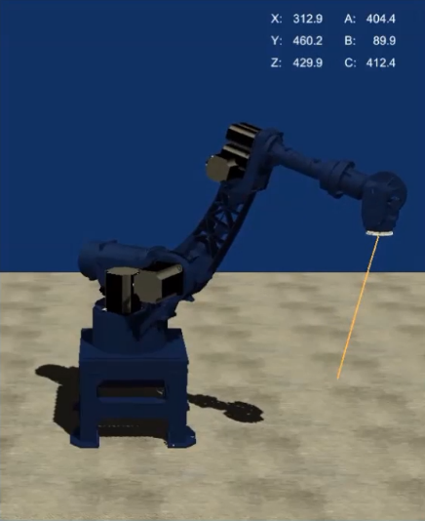
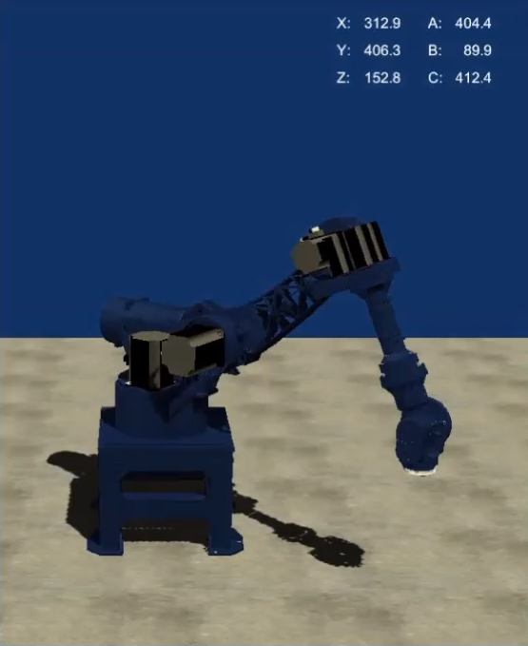

V drugem primeru se začetna in končna usmeritev razlikujeta. Torej, medtem ko se koordinate položaja linearno interpolirajo, orientacija interpolira s pomočjo SLEPR. Obe interpolaciji se dogajata vzporedno hkrati. Torej poleg koordinat X, Y, Z se še spreminjajo orientacije A, B in C.
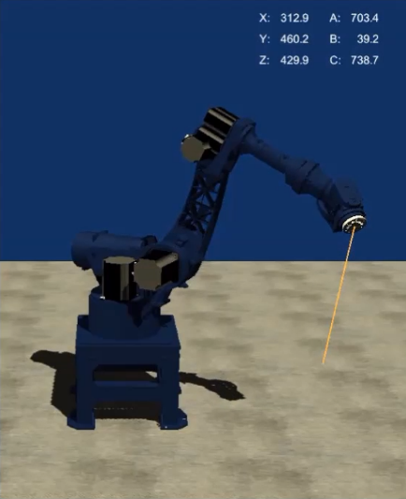
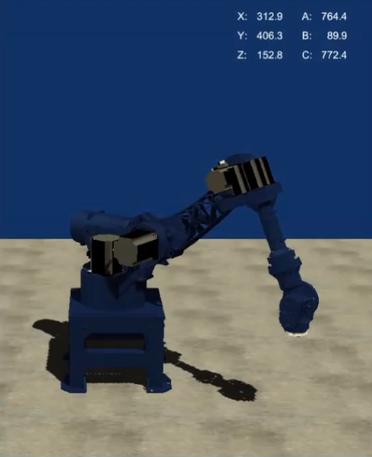

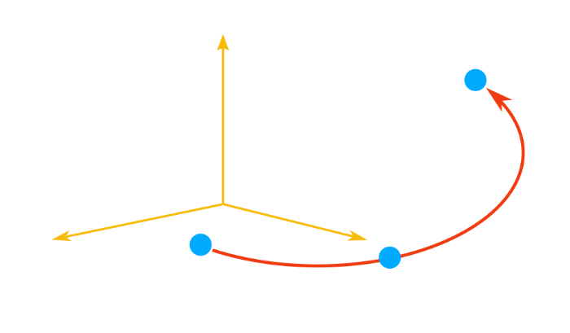
$$P_{1}=\left\{\begin{matrix}x_{1} \\ y_{1} \\ z_{1}\end{matrix}\right.$$
$$P_{2}=\left\{\begin{matrix}x_{2} \\ y_{2} \\ z_{2}\end{matrix}\right.$$
$$P_{0}=\left\{\begin{matrix}x_{0} \\ y_{0} \\ z_{0}\end{matrix}\right.$$

Bolj zapleteno gibanje je krožno gibanje, saj dve točki ne zadoščata za opis kroga v prostoru, ampak potrebujemo tri točke.
Začetno točko P₀, vmesno točko P₁ in končno točko P₂.

Parametrična oblika opisa kroga v prostoru, je naslednja:
$$P=C+r \cos{t U+r \sin{t V}}$$
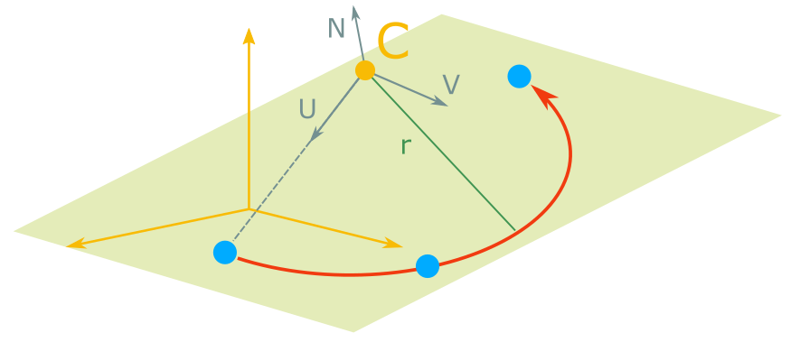
$$P_{2}$$

$$P_{0}$$
$$P_{1}$$
C → središčna točka
r → polmer
U → normaliziran vektor od središča do izhodišča kroga
N → normala na ravnino
V → zmnožek vektorja N in U
t → parameter, ki poteka okoli kroga od nič do končnega kota [0…α]

3:15
Poglejmo, kako najti vse tiste vrednosti, ki imajo samo tri točke P0, P1 in P2. Najprej moramo preveriti, da točke niso kolinearne, sicer ni mogoče določiti kroga. Collinear pomeni, da točke ležijo na isti premici v prostoru. Če vzamemo katera koli dva vecprts, opredeljena s tremi točkami, na primer v1 in v2, lahko izračunamo vektor N, normalen na ravnino, kot navzkrižni zmnožek med v1 in v2. To pomeni, da je navzkrižni zmnožek katerega koli vektorja, ki leži na ravnini, pravokoten na samo ravnino. Ne glede na to, kakšni so vektorji, smer N ostane enaka, spremeni se le velikost in v skrajnem primeru kolinearnih vektorjev dejansko gre na nič. Si je dovolj, da preverimo, ali N ni nič, da zagotovimo, da trije ponti definirajo krog. Ne pozabite normalizirati N po izdelku, da ga bomo lahko kasneje uporabili za naslednje korake. Zdaj moramo najti polmer r. Glede na tri ponte na krogu lahko velikost njegovega polmera oviramo s to formulo. Videti je zapleteno, vendar je dejansko zelo enostavno uporabiti. Samo zapomnite si, da so vse te točke tridimenzionalni vektorji s koordinatami x, y, z. Neto korak je iskanje središčne točke. To je nekoliko bolj zapleteno. Opaziti je mogoče, da je središčna točka linearna kombinacija poljubnih treh točk na krogu, v naši vazi imamo že P0, P1 in P2.

Koeficient za kombinacijo dobimo po naslednji formuli. Tukaj prikažem samo c0, da prihranim prostor, za c1 in c2 pa lahko indekse hitro spremenite sami ali pa preverite na wikipediji, če niste prepričani. Zadnji parameter, ki ga potrebujemo, je dolžina loka alfa. To bodisi izrecno poda operator, na primer s programiranjem vrtenja za 720 stopinj za izvedbo dveh podaj okoli kroga, ali pa se lahko izračuna iz začetnega in končnega vektorja. Upoštevajte, da operater arccosine ne more razlikovati med koti, večjimi in manjšimi od PI, zato moramo rezultat te enačbe prilagoditi ročno. Rešitev je preveriti, ali ima vektor N normalo na ravnino, ki definira smer potovanja kroga, in navzkrižni zmnožek med začetnim in končnim vektorjem enak predznak. Če se to zgodi, lahko varno vzamete rezultat arkokozina. Če ne, potem je pravi kot podan z 2PI minus rezultat arkkozinusa.
Dobro, zdaj imate vse, kar potrebujete za izračun položaja splošne točke P, ki teče okoli kroga. Ta enačba bi se dejansko zdela znana, če poznate standardno enačbo kroga v 2D. Vektorja U in V sta pravokotna drug na drugega in tvorita analog osi X, Y na ravnini. Torej, začenši s točko t = 0 vzdolž vektorja U in se nato vrtimo naokoli z uporabo dobro znane formule v 2D: r cos (t) + r sin (t).
Upoštevajte, da je to v resnici skupina treh posameznih enačb, ena v x, ena v y in ena v z. Ne pozabite, tu se osredotočamo samo na položaj, ker bo usmeritev sledila interpolaciji SLEPR od začetne do srednje usmeritve do končne. Oglejmo si nekaj praktičnih primerov:
Začnemo s preprostim krožnim lokom, glede na začetno, srednjo in končno točko. Nato gremo do izhodišča in ponovimo isto pot, vendar z vrtenjem le 90 stopinj. Nato naredimo 360 stopinj, popolno rotacijo. In zdaj s 720 deree, dve polni rotaciji.
Nato ponovimo isto pot, vendar z drugačno usmeritvijo targera, zato se usmerjenost TCP spremeni, medtem ko njegov položaj vodi krožno interpolacijo. Končno na različnih ravninah v vesolju vodimo dva kroga.

line

The simplest interpolation in the path space is a line. We start from point P0 with coordinates x0, y0, z0 and want to reach P1 with coordinates x1, y1, z1. The formula for linear interpolations is now well known: P=P0(1-t)+P1t, with t going from 0 to 1.
Once again: do not confuse t with time. t is only a parameter and right now is completely independent from time.

Decomposing the equation for each coordinate gives x=x0(1-t)+x1t, and similary for y and z.

Let's look at two practical examples. In the first case the starting and targer points have the same orientations, so the interpolation only happens on the position coordinates XYZ. In the second case the initial and final orientations are different. So, while the position coordinates interpolate linearly, the orientation interpolates using SLEPR. The two interpolations happen in parralel at the same time.

Circles are the next step.
However, two points are not enough to define a circle in space. We need three ponts: the stating point P0, an intermediate point P1 and the final targer point P2. The parametric formila for the position of a point describing a circle in space is the following: P is equal to the center point C, plus r cosine t U, plus r sine t V. C is the center point and r is the radius of the circle. U is the normalized vector fro the center to the starting point. V is a vector perpendicular to U, lying on the circle plane. To find V we first define N as the normal to the plane and then find V as the cross product between N and U. t is the parameter that runs around the circlem from zero to the ending angle.
you see that P2 is not necessearily the final target point: We can use alpha to define the circle length. We can stop at P2, but we could even stop shorter than P2 or even shorter than P1, or even run several revolutions around. Indeed with negatice t we could even rin in the opposite direction. Let's see how to find all those values given only the three points P0, P1 and P2. First of all we need to check that the points are not collinear, otherwise no circle can be defined. Collinear means the points lie on the same line in space. If we take any two vecprts defined by the three points, for example v1 and v2, we can calculate the vector N normal to the plane as the cross product between v1 and v2. That is becouse the cross product of any two vector lying on a plane is perpendicular to the plane itself. No matter what the vectors are the direction of N stays the same, only the magnitude changes, and it actually goes to zero in the extreme case of collinear vectors. Si it is enough to chech that N is non zero to make sure that the three ponts define a circle. Remember to normalize N after the product, so that we can use it later on for the next steps. Now we need to find the radius r. Given three ponts on a circle the size of its radius can be foind by this formula. It looks complicated but it's actually quite easy to apply. Just remamber that all those points are 3-dimensional vectors with x, y, z coordinates. The net step is to find the center point. This is a bit more complicated. It can be observed that the center point is a linear combination of any three points on the circle, in our vase we already have P0, P1 and P2.

The coefficient for the combination are given by following formula. I only show c0 here to save space, but for c1 and c2 you can quickly modify the indexes yourself, or check on wikipedia if you are not sure. The last parameter we need is the arc length alpha. That is either specifically given by operator, for example by programming a rotation of 720 degrees to execute two passes around the circle, or it can be calculated from starting and ending vectors. Note that the arccosine operator cannot distinguish between angles larger and smaller than PI, so we need to manually adjust the result of this equation. The solution is to check whether the vector N normal to plane, which defines the direction od travel of the circle, and the cross product between start and end vectors have the same sign. If they do then you can safely take the result of the arccosine. If not, then the correct angle is given by 2PI minus the result od the arccosine.
Good, now you have everything you need to calculate the position od a generic point P running around the circle. This equation should actually look familiar if you know the standard equation od a circle in 2D. The vectors U and V are perpendicular to each other and form the analogue of the X, Y axes on a plane. So starting from t=0 point along the vector U and we then rotate around using the well-known formula in 2D: r cos(t) + r sin(t).
Keep in mind that this is in fact a group of three individual equations, one in x, one in y nad one in z. Remember, we are only focusing on position here, becouse the orientation will follow the SLEPR interpolation from start orientation to the middle orientation, to the ending one. Let's look at some practical examples:
We start with a simple circual arc, given starting, middle and end points. Than we go mack to the starting point and we repeat the same path but with a rotation of only 90 degrees. Than we do a 360 degree, a full rotation. And now with 720 derees, two full rotations.
Than we repeat thw same path but using a ifferent targer orientation, so orientation of the TCP changes while its position is running the circular interpolation. Finally, we run two circles on different planes in space.

